

Instituto Tecnológico de Estudios Superiores Monterrey

Campus Monterrey

Ana Lucero Serna Torres – A01034726

David Kutugata Gastélum - A01138865

Roberto De la Garza Alvídrez – A00812611

Proyecto de Robótica: Vehículo Autónomo

Profesor: Ing. Juan Hinojosa M. Olivares

Fecha: 11 de mayo de 2016.

Índice

1. Introducción 4

2. Propuestas Individuales 5

2.1 Ana 5

2.1.1 Descripción 5

2.1.2 Imágenes de Diseño 6

2.1.3 Material 7

2.1.4 Algoritmo 7

2.2 David 8

2.2.1 Descripción 8

2.2.2 Imágenes de Diseño 9

2.2.3 Material 11

2.2.4 Diagrama de Flujo 12

2.3 Roberto 13

2.3.1 Descripción 13

2.3.2 Imágenes de Diseño 13

2.3.3 Material 14

2.3.4 Algoritmo 15

3. Propuesta Final 16

3.1 Plan A 16

3.1.1 Descripción 16

3.1.2 Lista de materiales 18

3.2 Plan B 19

3.2.1 Descripción 19

3.2.2 Lista de materiales 22

3.3 Algoritmo General 23

3.4 Rutas de Navegación 24

3.4.1 Ruta a la posición 1 24

3.4.2 Ruta a la posición 2 25

3.4.3 Ruta a la posición 3 26

3.4.4 Ruta a la posición 4 27

3.4.5 Ruta a la posición 5 28

3.4.6 Ruta a la posición 6 29

4. Plan de Trabajo 30

5. Descripción de los módulos utilizados 32

5.1 ChipKIT Uno32 32

5.2 Raspberry Pi Modelo B 33

5.3 Reguladores de Voltaje 34

5.4 Servomotores 35

5.5 Motores DC y Llantas 35

5.6 Puente H 36

5.7 Cámara 36

5.8 Sensores Ultrasónicos 37

5.9 Batería 37

6. Hardware 38

6.1 Diseño Mecánico 38

6.2 Diseño Eléctrico 42

6.3 Tablas de Entradas y Salidas 46

6.3.1 ChipKIT Uno32 46

6.3.2 Raspberry Pi Model B 47

6.4 Material 48

7. Software 49

7.1 Navegación y traslado de víctimas 49

7.1.1 Ambientes de desarrollo para software de navegación 49

7.1.2 Diagrama de Flujo de Control 49

7.1.3 Funciones Importantes 50

7.1.4 Algoritmo 50

7.2 Visión 54

7.2.1 Ambientes de desarrollo para software de visión 55

7.2.2 Funciones Importantes 55

7.2.3 Diagrama de Flujo 56

8. Comentarios: 57

9. Problemas presentados: 57

10. Anexos 58

Código del ChipKIT Uno32 58

Código de Visión 82

# 1. Introducción

El objetivo del proyecto es diseñar y construir un robot autónomo que busque e identifique víctimas dentro de dos áreas: “ciudad” y “campo”. Las víctimas deben ser transportadas al hospital correspondiente dentro de la ciudad dependiendo del color de dicha víctima dentro de un tiempo límite de 6 minutos. Los dos hospitales, de color rojo y amarillo, ambos están ubicados en la parte sur de la ciudad y están representados por dos cajas de su respectivo color. Las víctimas son representadas por un cilindro de madera de los mismos colores mencionados anteriormente.

Las posiciones de las víctimas son conocidas, hay dos fijas en la ciudad y cuatro variables dentro de la zona rural. La ciudad se representa con calles simuladas con paredes altas y piso de madera. Por otro lado, el campo está representado con pasto sintético, donde se ubican obstáculos azules de madera prismáticos rectangulares grandes y un “río” simulado con una pieza larga, delgada y baja de altura del mismo material y color.

El diseño del robot fue basado en todos los elementos descritos anteriormente para ser ligero y pequeño para maniobrar fácilmente entre las calles de la ciudad y el terreno del campo, además de contar sensores adecuados para la detección de paredes, víctimas y límites del terreno y actuadores para la movilidad y maniobras de recolecta de víctimas, todo funcionando, de manera complementaria y sincronizada, con software embebido en los controladores digitales.

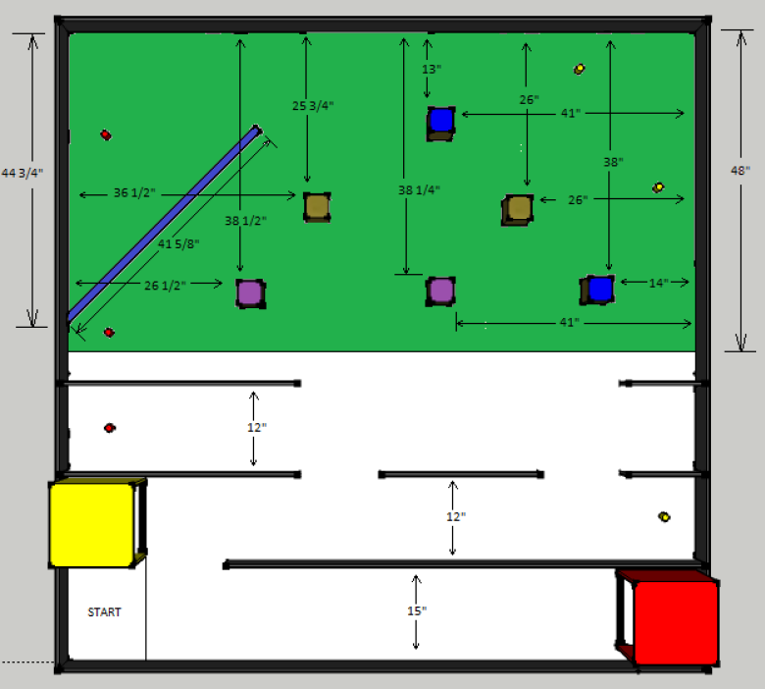

Fig. 1.1 Tablero de la competencia

# 2. Propuestas Individuales

## 2.1 Ana

### 2.1.1 Descripción

Se busca tener una base sólida con 4 llantas, con las baterías en medio y una placa para separar eso de lo demás. Las llantas se busca que sean como las que aparecen en la figura 2.1.1.1 y 2.1.1.2.

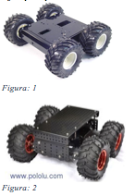

Fig. 2.1.1.1 Ejemplo parecido

Fig. 2.1.1.2 Ejemplo parecido

Arriba de la base, se busca colocar la tarjeta microcontroladora, tres sensores ultrasónicos, el gripper y una webcam.

Opciones de tarjeta microcontroladora:

CT6811

Características:<http://www.iearobotics.com/proyectos/ct6811/ct6811.html>

Sensores ultrasónicos:

HC-SR04

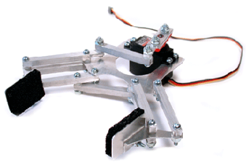

Fig. 2.1.1.3 Gripper

Es necesario agregar un motor que mueva el gripper verticalmente varios centímetros para alegar a la víctima del suelo.

### 2.1.2 Imágenes de Diseño

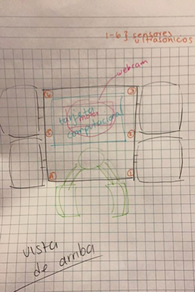

Fig. 2.1.2.1 Vista de arriba

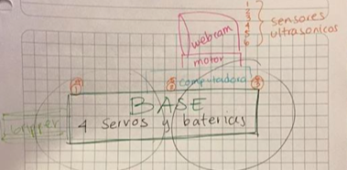

Fig. 2.1.2.2 Vista lateral

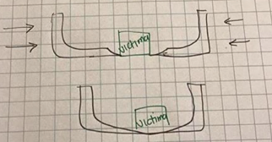

Fig. 2.1.2.3 Gripper

El gripper es una pequeña canasta que abre y cierra para recoger y soltar a la víctima. La víctima se debe colocar en medio de la canasta para que esta pueda levantarla.

### 2.1.3 Material

* 4 llantas
* Base solida
* Dentro de esta se encuentra:
* 4 servo motores para las llantas
* Baterías
* 6 sensores ultrasónicos: estos son colocados en los lados, adelante y atrás con el fin de permitir que el robot maneje derecho.
* Computadora para visión
* Webcam: Esta tiene el fin de recordar el recorrido que se ha hecho y buscar nuevas rutas para encontrar a las víctimas, así mismo de evitar colisiones.
* Gripper: este está hecho de una canasta de plástico conectada a un motor que hace que estás cierren o abran
* Un motor rotacional para que la webcam tenga visión de 180º

### 2.1.4 Algoritmo

Loop

Revisar si hay una víctima con la webcam, si sí entrar a la función de recoger víctima

Si no,

Moverse 10 centímetros hacia una dirección viable y no recorrida con anterioridad (con prioridad hacia delante, si no, se busca otra ruta) Siempre se recuerda que ruta se tomó

Función recoger victima

Se avanza hacia ella evitando colisiones con paredes u obstáculos.

Colocarse para que el gripper pueda recoger a la víctima con ayuda de los sensores delanteros

Activar gripper

Función buscar hospital

Función Buscar hospital

Si no se tiene el área del hospital indicado en los datos, se busca por medio de seguimiento de la pared derecha hasta llegar al área de la ciudad, si aún no se encuentra, regresar hasta encontrarlo, guardar la ubicación en los datos y desactivar gripper

## 2.2 David

### 2.2.1 Descripción

**Visión**

En la parte delantera del robot se encuentra la cámara encima de la tabla de madera. Lo único que se espera sacar de la cámara es si se ve una víctima y de qué color es. Entre el sistema de navegación y agarre se sabrá si se tiene a la víctima a salvo.

## 

**Energía**

Para energizar los sensores, motores y microcontroladores, se usarán baterías de litio recargables. Es necesario que den al menos un amperio de corriente. Se consideran 6 para usar una para cada microcontrolador (2), una para el pistón (1) y una para cada motor (3).

**Procesamiento**

Para el procesamiento de los datos se consideran dos microcontroladores Raspberry B. Uno entero será usado para visión y el otro para movimiento, navegación y el sistema de agarre. Ambos microcontroladores se comunicarán por USB.

**Movimiento**

El robot cuenta con tres llantas, dos en la parte de adelante y una en la parte de atrás. La de atrás es una llanta loca que solo sirve para equilibrio y solo sigue a las otras dos. Las otras dos se encuentran en la parte de adelante y son controladas cada una con un motor de DC de torque de 6V. Deben tener la mayor fricción posible para poder manejar fuera de la ciudad. Los motores serán controlados con ayuda del chip L298D (puente H) para controlar dirección.

**Navegación**

La navegación se realizará con los 5 sensores ultrasónicos. Habrá dos a cada lado del robot y uno en frente. Los de los lados van a verificar que el robot va caminando derecho por las calles o pasillos de la ciudad, así como las orillas de la pista en el monte. El de adelante se usará para evitar chocar de frente y también para ver si se está bien alineado con la víctima para poder recogerla.

**Sistema de agarre**

El sistema de agarre será controlado con un pistón y un servomotor. Se encuentra en la parte de en medio del robot y atraviesa la tabla de madera. La víctima va a ser cargada en la parte inferior del robot. Por la parte de arriba se encuentra el pistón, que con bajar sus pocos centímetros será suficiente para levantar la víctima y no arrastrarla. La recibirá un medio cilindro que está fijo por la parte de abajo del robot. Por dentro tiene dos limit switches que indicarán al robot cuando puede cerrar su mano. La parte que va a cerrar es controlada por un servomotor y su posición inicial es levantada por debajo del robot. Éste servomotor baja otro medio cilindro que atrapa a la víctima dentro de un cilindro hueco, luego es levantado por el pistón para el traslado. Para bajar a la víctima solo hace falta abrir el cilindro hueco con el servomotor.

### 2.2.2 Imágenes de Diseño

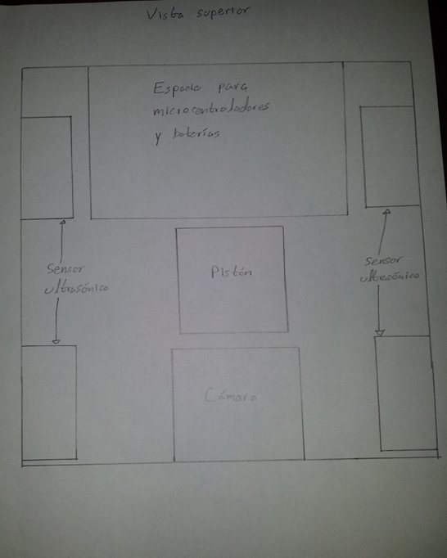

*Fig. 2.2.2.1 Vista Superior*

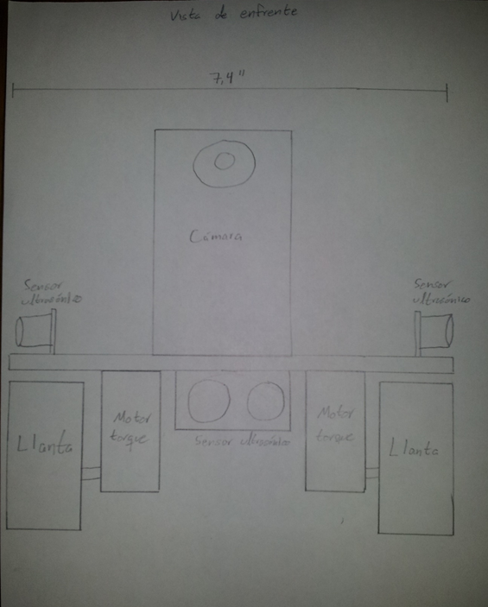

*Fig. 2.2.2.2 Vista Frontal*

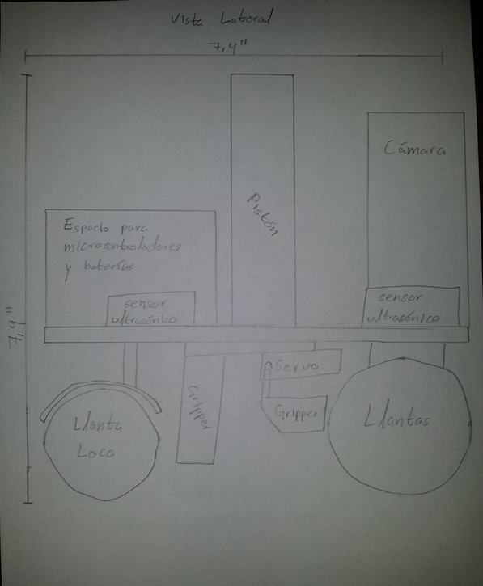

*Fig. 2.2.2.1 Vista Lateral*

### 2.2.3 Material

|  |  |  |
| --- | --- | --- |
| **Dispositivo** | **Cantidad** | **Uso** |
| **Cámara web** | 1 | Visión |
| **Pilas recargables de litio** | 6 | Energía |
| **Microcontroladores Raspberry B o B+** | 2 | Procesamiento |
| **Motores de DC de torque (6V)** | 2 | Movimiento |
| **Llantas** | 2 |
| **Llanta loca** | 1 |
| **L298D** | 2 |
| **Sensores ultrasónicos** | 5 | Navegación |
| **Pistón** | 1 | Sistema de agarre |
| **Servo motor (6V)** | 1 |
| **Limit switch** | 2 |
| **Piezas impresas en 3D** | X |
| **Tabla de madera** | 1 | Acomodo |

*Tabla 2.2.3.1*

### 2.2.4 Diagrama de Flujo

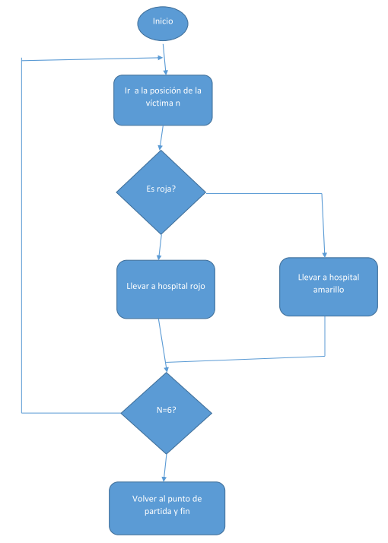

*Fig. 2.2.4.1*

## 2.3 Roberto

### 2.3.1 Descripción

Se pensó en los dos tipos de terreno, por lo que se optó por usar orugas, siendo las bandas efectivas para la fricción, simple de manejar y rotar para los reducidos espacios dentro del laberinto.

Se pensó en los dos tipos de terreno, por lo que se optó por usar orugas, siendo las bandas efectivas para la fricción, simple de manejar y rotar para los reducidos espacios dentro del laberinto.

Las baterías serian de 9-12 Vdc sin ninguna marca preferencial recargables para ahorrar en cuestión de gastos en energización. Cuatro sensores ultrasónicos en las esquinas para identificarse a sí mismo dentro del laberinto y sensores adicionales como de color para identificar el terreno. La computadora sería una tarjeta madre con Windows XP para mayor procesamiento y mayor posibilidad de manejar la mayor cantidad de puertos.

El gripper básicamente consiste en un motor conectado con una pequeña placa apoyada del otro extremo con un balero y sobre la tablilla descansan dos servomotores, permitiendo un movimiento de 90 grados. En estos servomotores se adhieren una especie de materia áspera para mayor fricción. En conjunto seria como tenaza o pinza con un movimiento de 90 grados ubicada horizontalmente a la mitad de la altura de la “víctima”, de preferencia.

### 2.3.2 Imágenes de Diseño

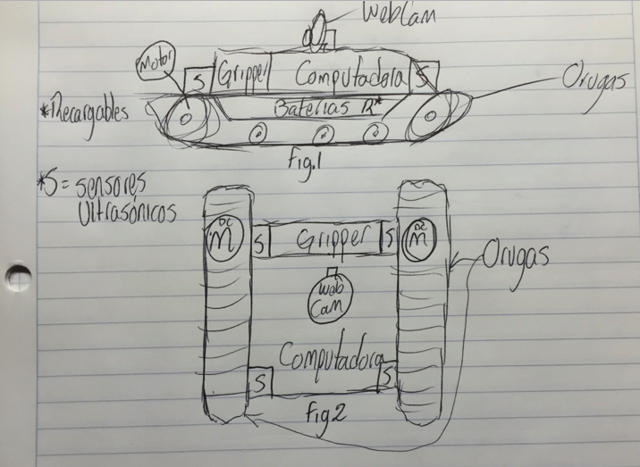

*Fig. 2.3.2.1 Diseño general del robot*

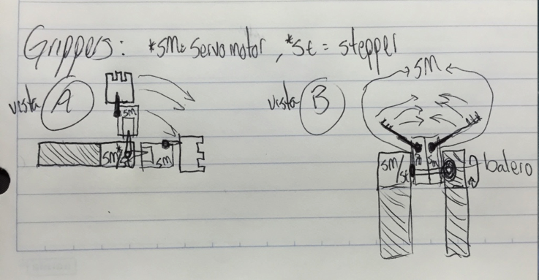

*Fig. 2.3.2.2 Diseño del gripper*

### 2.3.3 Material

|  |  |  |
| --- | --- | --- |
| **Dispositivo** | **Cantidad** | **Uso** |
| **Cámara web** | 1 | Visión |
| **Pilas recargables de litio** | 2 | Energía |
| **Computadora Windows XP o Raspberry Pi Model B** | 1 | Procesamiento |
| **Motores de DC (6V)** | 2 | Movimiento |
| **Llantas Oruga** | 2 |
| **Rines dentados** | 2 |
| **Sensores ultrasónicos** | 4 | Navegación |
| **Servo motor (6V)** | 3 | Sistema de agarre |
| **Piezas impresas en 3D** | 2 |
| **Balero** | 1 |
| **Tabla de madera** | X | Acomodo |

*Tabla 2.3.3.1*

### 2.3.4 Algoritmo

Inicio

Loop(1){

Revisar que haya victimas en pasillo hacia ambas direcciones con la cámara

Revisar paredes y fines de pasillo con sensores sónicos

Si se detecta una victima con la cámara

Ignorar cruces de pasillos con sensores

Avanzar hacia ella hasta que el sensor delantero se active (sónico o infrarrojo)

Detenerse

Activar gripper

Levantar

Llevarlo a su hospital correspondiente mediante el seguimiento de paredes

Avanzar hasta encontrar un cruce

Si se encuentra un cruce con un sensor sónico lateral delantero de un lado

Esperar que se active el sensor lateral trasero del mismo lado

Rotar hacia donde no hubo pared

Avanzar un determinado tiempo

Rotar hacia cualquier sentido

}

# 3. Propuesta Final

## 3.1 Plan A

### 3.1.1 Descripción

Navegación

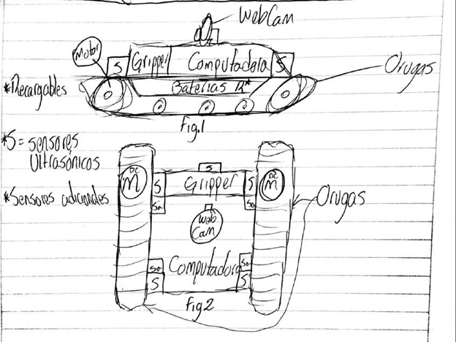

*Fig. 3.1.1.1 Diseño general*

Se pensó en los dos tipos de terreno, por lo que se optó por usar orugas, siendo las bandas efectivas para la fricción, simple de manejar y rotar para los reducidos espacios dentro del laberinto. Se utilizarán para la navegación sensores infrarrojos, 4 en cada esquina del robot apuntando hacia las paredes para identificarse a sí mismo dentro del laberinto y dos sensores adicionales en las esquinas frontales apuntando hacia delante, esto para asegurar que no haya obstáculo o pared que aún obstruya al robot para moverse.

El cerebro del robot se compondrá de una tarjeta Raspberry Pi (de preferencia la más actualizada) para la visión y un microcontrolador ChipKIT Uno32 para el control.

El objetivo es tener ya el mapa identificado, sabiendo donde se encuentran los hospitales y víctimas, avanzando con las orugas por cada pasillo revisando que se encuentre la víctima esperada. El movimiento se hará en base a la medición de distancia recorrida apoyándose con los sensores infrarrojos para el seguimiento de paredes.

Gripper

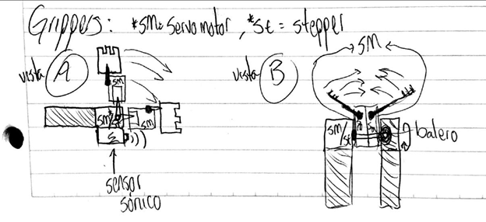

*Fig. 3.1.1.2 Diseño del Gripper*

El gripper básicamente consiste en un motor conectado con una pequeña placa base apoyada del otro extremo con un balero y sobre la base descansan dos servomotores, permitiendo un movimiento de 90 grados. En estos servomotores se adhieren una especie de material áspero para mayor fricción. En conjunto el diseño sería similar al de una tenaza o pinza con un movimiento de 90 grados vertical, ubicada de preferencia horizontalmente a la mitad de la altura de la “víctima”. Para identificar a la víctima que está ya en posición para ser tomada, debajo de la estructura del gripper se encuentra un sensor sónico adicional, el cual medirá la distancia entre el gripper y la víctima, calculando la distancia estimada para ejecutar el agarre y levantamiento.

Visión

Para la visión se usará una cámara web genérica, conectado a una de las Raspberry y ubicada en la parte superior del robot. El objetivo principal de la cámara es la identificación de las víctimas en los pasillos por su determinado color. Tendrá la función básica de presencia de objeto e identificación de color utilizando métodos de filtrado y área de objeto en 2D. Al ser identificada la víctima, la cámara se desactivará y el robot se moverá al objeto en base a la navegación y la activación del gripper según los apartados anteriores lo especifican.

### 3.1.2 Lista de materiales

|  |  |  |  |  |  |
| --- | --- | --- | --- | --- | --- |
| **Material** | **Uso** | **Cant.** | **Almacén** | **Precio** | **Modelo** |
| Oruga | Navegación | 1 | no | $16.16 USA | Amazon |
| Motores | Navegación | 1 | no | $10.98 USA | Amazon |
| Placa | Navegación | 1 | no | $8.48 USA | Amazon |
| Sensores infrarrojos | Navegación | 6 | no | --- | HC-SR04 |
| Puente H | Navegación | 2 | si (dr. sedas) | --- | L293D |
| Servo motor (12 V) | Gripper | 1 | si | --- | --- |
| Motor DC (12 V) | Gripper | 1 | si | --- | --- |
| Sensor ultrasónico | Gripper | 1 | si | --- | HC-SR04 |
| Mano | Gripper | 1 | no | --- | Impreso 3D |
| Cámara | Visión | 1 | si | --- |  |
| Raspberry Pi B+ | Procesamiento | 1 | si | --- | --- |
| ChipKIT Uno32 | Procesamiento | 1 |  | --- | --- |
| Pilas de Litio | Fuente | 2 | si | --- | --- |

*Tabla 3.1.2.1*

## 3.2 Plan B

### 3.2.1 Descripción

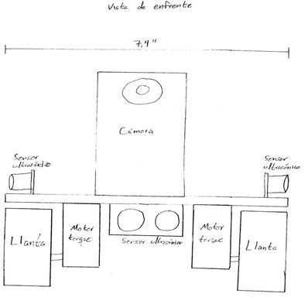

*Fig. 3.2.1.1 Vista Frontal*

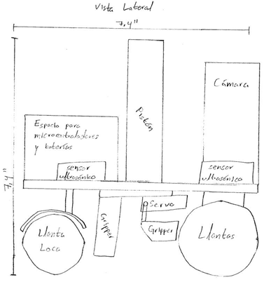

*Fig. 3.2.1.2 Vista Lateral*

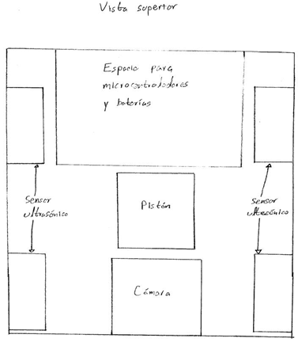

*Fig. 3.2.1.3 Vista Superior*

Navegación

El robot cuenta con tres llantas, dos en la parte de adelante y una en la parte de atrás. La de atrás es una llanta loca que solo sirve para equilibrio y solo sigue a las otras dos. Las otras dos se encuentran en la parte de adelante y son controladas cada una con un motor de DC de torque de 6V. Deben tener la mayor fricción posible para poder manejar fuera de la ciudad. Los motores serán controlados con ayuda del chip L298D (puente H) para controlar dirección.

La navegación se realizará con los 5 sensores infrarrojos. Habrá dos a cada lado del robot y uno en frente. Los de los lados van a verificar que el robot va caminando derecho por las calles o pasillos de la ciudad, así como las orillas de la pista en el monte. El de adelante se usará para evitar chocar de frente y también para ver si se está bien alineado con la víctima para poder recogerla.

Gripper

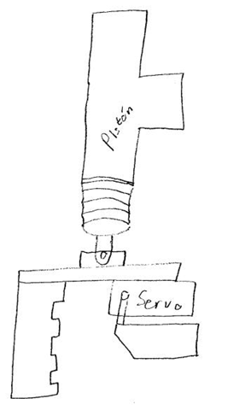

*Fig. 3.2.1.4 Diseño del Gripper*

El sistema de agarre será controlado con un pistón y un servomotor. Se encuentra en la parte de en medio del robot y atraviesa la tabla de madera. La víctima va a ser cargada en la parte inferior del robot. Por la parte de arriba se encuentra el pistón, que con bajar sus pocos centímetros será suficiente para levantar la víctima y no arrastrarla. La recibirá un medio cilindro que está fijo por la parte de abajo del robot. Por dentro tiene dos limit switches que indicarán al robot cuando puede cerrar su mano. La parte que va a cerrar es controlada por un servomotor y su posición inicial es levantada por debajo del robot. Éste servomotor baja otro medio cilindro que atrapa a la víctima dentro de un cilindro hueco, luego es levantado por el pistón para el traslado. Para bajar a la víctima solo hace falta abrir el cilindro hueco con el servomotor.

Visión

En la parte delantera del robot se encuentra la cámara encima de la tabla de madera. Lo único que se espera sacar de la cámara es si se ve una víctima y de qué color es. Entre el sistema de navegación y agarre se sabrá si se tiene a la víctima a salvo.

### 3.2.2 Lista de materiales

|  |  |  |  |  |  |
| --- | --- | --- | --- | --- | --- |
| **Material** | **Uso** | **Cant** | **Almacén** | **Precio** | **Modelo** |
| Motor DC de torque (12 V) | Navegación | 2 | si | --- |  |
| Llantas | Navegación | 2 | si | --- |  |
| Llanta loca | Navegación | 1 | no |  | Home depot |
| Puente H | Navegación | 2 | si | --- | L298D |
| Sensores infrarrojos | Navegación | 6 | si | --- | HC-SR04 |
| Tabla de madera | Navegación | 1 | no |  | Home depot |
| Servo motor (12 V) | Gripper | 1 | si | --- |  |
| Pistón | Gripper | 1 | no |  | steren |
| Limit switch | Gripper | 2 | si | --- |  |
| Sensor ultrasónico | Gripper | 1 | si | --- | HC-SR04 |
| Mano | Gripper | 1 | no |  | Impreso 3D |
| Cámara | Visión | 1 | si | --- |  |
| Raspberry Pi B+ | Procesamiento | 1 | si | --- |  |
| ChipKIT Uno32 | Procesamiento | 1 |  |  |  |
| Pilas de Litio | Fuente | 2 | si | --- |  |

*Tabla 3.2.2.1*

## 3.3 Algoritmo General

1. Ir a la posición P1 de la imagen.

2. Si la víctima es amarilla, llevarla al hospital amarillo, si no, llevarla al hospital rojo.

3. Ir a la posición P2 de la imagen.

4. Si la víctima es amarilla, llevarla al hospital amarillo, si no, llevarla al hospital rojo.

5. Ir a la posición P3 de la imagen.

6. Si hay víctima, pasar al paso 7, si no, pasar al paso 8.

7. Si la víctima es amarilla, llevarla al hospital amarillo, si no, llevarla al hospital rojo.

8. Ir a la posición P4 de la imagen.

9. Si hay víctima, pasar al paso 10, si no, pasar al paso 11.

10. Si la víctima es amarilla, llevarla al hospital amarillo, si no, llevarla al hospital rojo.

11. Si ya se tienen 4 víctimas, pasar al paso 19, si no, continuar.

12. Ir a la posición P5 de la imagen.

13. Si hay víctima, pasar al paso 14, si no, pasar al paso 15.

14. Si la víctima es amarilla, llevarla al hospital amarillo, si no, llevarla al hospital rojo.

15. Si ya se tienen 4 víctimas, pasar al paso 19, si no, continuar.

16. Ir a la posición P6 de la imagen.

17. Si hay víctima, pasar al paso 18, si no, pasar al paso 19.

18. Si la víctima es amarilla, llevarla al hospital amarillo, si no, llevarla al hospital rojo.

19. Fin

## 3.4 Rutas de Navegación

Todas las siguientes rutas cuentan con paredes como referencia para poder guiarnos con los seis sensores ultrasónicos con los que cuenta el robot.

### 3.4.1 Ruta a la posición 1

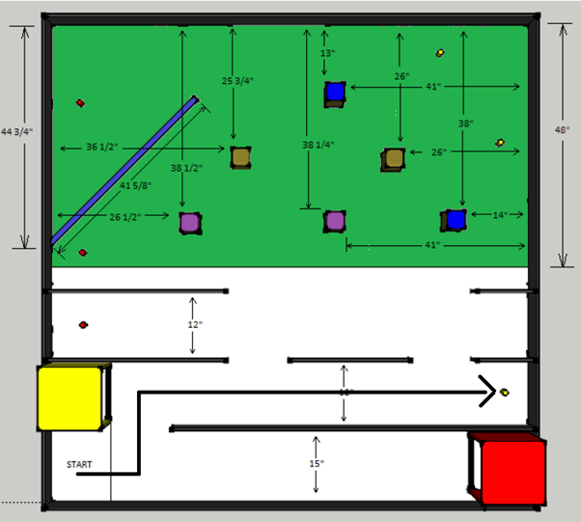

*Fig. 3.4.1.1*

1. Usa los sensores izquierdos para saber cuándo pasa el hospital amarillo.

2. Gira a la izquierda y comienza a avanzar.

3. Usa sus sensores derechos para saber cuándo pasó el pasillo.

4. Gira a la derecha.

5. Usa sus sensores a la derecha para ir derecho a la víctima.

### 3.4.2 Ruta a la posición 2

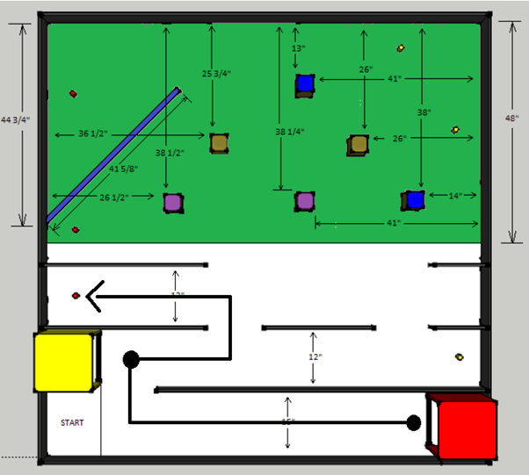

*Fig. 3.4.2.1*

**Si la víctima era roja se realiza la navegación siguiente:**

1. Se gira 180º sobre su eje

2. Usa los sensores derechos para saber cuándo pasó el pasillo

3. Gira 90º a la derecha y comienza a avanzar

4. Usa los sensores derechos para saber cuándo pasó el pasillo

5. Gira 90º a la derecha y comienza a avanzar

6. Usa los sensores izquierdos para saber cuándo pasó el pasillo

7. Gira 90º a izquierda y usa los sensores izquierdos para saber cuándo pasó el pasillo

8. Gira 90º a la izquierda

9. Usa los sensores izquierdos para ir derecho a la víctima

**Si la víctima era amarilla se realizan los pasos 1, 6, 7, 8, y 9**

### 3.4.3 Ruta a la posición 3

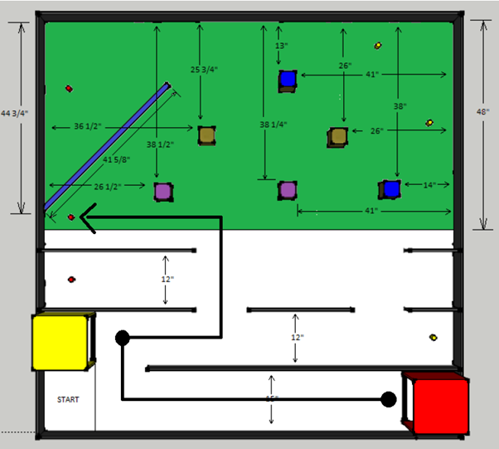

*Fig. 3.4.3.1*

**Si la víctima era roja se realiza la navegación siguiente:**

1. Se gira 180º sobre su eje

2. Usa los sensores derechos para saber cuándo pasó el pasillo

3. Gira 90º a la derecha y comienza a avanzar

4. Usa los sensores derechos para saber cuándo pasó el pasillo

5. Gira 90º a la derecha y comienza a avanzar

6. Usa los sensores izquierdos para saber cuándo pasó el pasillo

7. Gira 90º a izquierda y usa los sensores izquierdos para saber cuándo pasó el segundo pasillo

8. Gira 90º a la izquierda

9. Usa los sensores izquierdos para ir derecho a la víctima

**Si la víctima era amarilla se realizan los pasos 1, 6, 7, 8, y 9**

### 3.4.4 Ruta a la posición 4

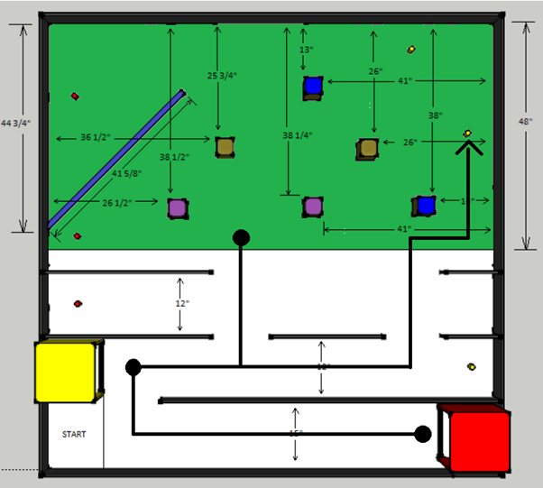

*Fig. 3.4.4.1*

**Si la víctima era roja se realiza la navegación siguiente:**

1. Se gira 180º sobre su eje

2. Usa los sensores derechos para saber cuándo pasó el pasillo

3. Gira 90º a la derecha y comienza a avanzar

4. Usa los sensores derechos para saber cuándo pasó el pasillo

5. Gira 90º a la derecha y comienza a avanzar

6. Usa los sensores izquierdos para saber cuándo pasó el pasillo

7. Sigue avanzando derecho

8. Usa los sensores izquierdos para saber cuándo pasó el segundo pasillo

9. Gira 90º a izquierda y usa los sensores derechos para saber cuándo pasó el segundo pasillo

10. Gira 90º a la derecha y avanza

11. Usa los sensores delanteros para llegar hasta la pared

12. Gira 90º a la izquierda

13. Usa los sensores derechos para ir derecho a la víctima

**Si la víctima era amarilla se realizan los pasos 1, 6, 7, 8, 9, 10, 11, 12, y 13**

### 3.4.5 Ruta a la posición 5

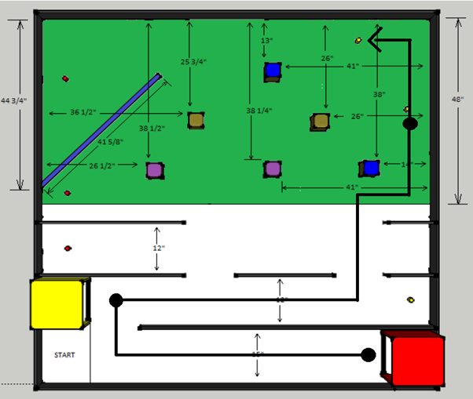

*Fig. 3.4.5.1*

**Si la víctima era roja se realiza la navegación siguiente:**

1. Se gira 180º sobre su eje

2. Usa los sensores derechos para saber cuándo pasó el pasillo

3. Gira 90º a la derecha y comienza a avanzar

4. Usa los sensores derechos para saber cuándo pasó el pasillo

5. Gira 90º a la derecha y comienza a avanzar

6. Usa los sensores izquierdos para saber cuándo pasó el pasillo

7. Sigue avanzando derecho

8. Usa los sensores izquierdos para saber cuándo pasó el segundo pasillo

9. Gira 90º a izquierda y usa los sensores derechos para saber cuándo pasó el segundo pasillo

10. Gira 90º a la derecha y avanza

11. Usa los sensores delanteros para llegar hasta la pared

12. Gira 90º a la izquierda

13. Usa los sensores derechos para avanzar y usa los delanteros para llegar hasta la pared

14. Gira 90º a la izquierda

15. Usa los sensores derechos para ir a la víctima

**Si la víctima era amarilla se realizan los pasos 1, 6, 7, 8, 9, 10, 11, 12, 13, 14 y 15**

### 3.4.6 Ruta a la posición 6

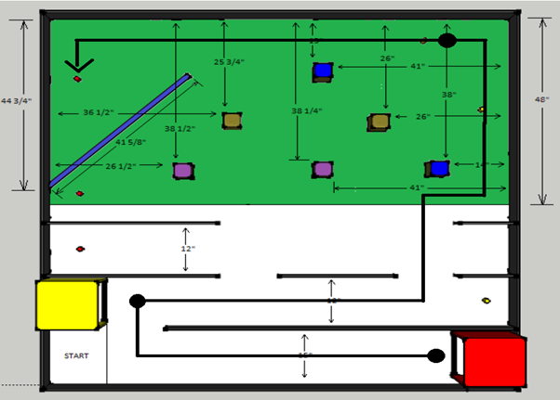

*Fig. 3.4.6.1*

**Si la víctima era roja se realiza la navegación siguiente:**

1. Se gira 180º sobre su eje

2. Usa los sensores derechos para saber cuándo pasó el pasillo

3. Gira 90º a la derecha y comienza a avanzar

4. Usa los sensores derechos para saber cuándo pasó el pasillo

5. Gira 90º a la derecha y comienza a avanzar

6. Usa los sensores izquierdos para saber cuándo pasó el pasillo

7. Sigue avanzando derecho

8. Usa los sensores izquierdos para saber cuándo pasó el segundo pasillo

9. Gira 90º a izquierda y usa los sensores derechos para saber cuándo pasó el segundo pasillo

10. Gira 90º a la derecha y avanza

11. Usa los sensores delanteros para llegar hasta la pared

12. Gira 90º a la izquierda

13. Usa los sensores derechos para avanzar y usa los delanteros para llegar hasta la pared

14. Gira 90º a la izquierda

15. Usa los sensores derechos para avanzar

16. Usa los sensores delanteros para llegar hasta la pared

17. Gira 90º hasta la izquierda

18. Usa los sensores derechos para ir a la víctima

**Si la víctima era amarilla se realizan los pasos 1, 6, 7, 8, 9, 10, 11, 12, 13, 14, 15, 16, 17 y 18**

# 4. Plan de Trabajo

|  |  |  |
| --- | --- | --- |
| **Actividad** | **Descripción** | **Fecha de entrega** |
| ACT 1 | Propuesta por cada miembro del equipo. | Semana 2 |
| ACT 2 | Actividad de Ética. | Semana 3 |
| ACT 3 | Propuesta final dividida en módulos (Plan A y B). | Semana 4 |
| ACT 4.1 | Pruebas sobre la interfaz y software de la computadora de control. | Semana 5 |
| ACT 4.2 | Integración de la computadora, driver eléctrico, motores, y software de control. | Semana 6 |
| ACT 4.3 | Diseño del chasis e integración del sistema de control. | Semana 7 |
| ACT 4.4 | Pruebas funcionales de movimiento del vehículo. | Semana 8 |
| ACT 4.5 | Integración del chasis con sensores: detección de paredes, víctimas y obstáculos. | Semana 9 |
| ACT 4.6 | Código que sigue una pared en paralelo. | Semana 10 |
| ACT 5.1 | Diseño de sensor de detección de víctima, se debe detectar si la víctima está presente o no. | Semana 5 |
| ACT 5.2 | Diseño de sensor de detección de obstáculo, se debe detectar si el obstáculo está presente o no. | Semana 6 |
| ACT 5.3 | Diseño del sensor de detección del color de la víctima, se debe detectar si la víctima es roja o amarilla. | Semana 7 |
| ACT 5.4 | Diseño del sensor de detección de pasillos en la pared, se debe detectar si se encuentra un pasillo. | Semana 8 |
| ACT 5.5 | Diseño de rutinas que detecten que tipo de objeto se encuentra en frente de la cámara. | Semana 9 |
| ACT 5.6 | Mejoras en el sistema de visión. | Semana 10 |
| ACT 6.1 | Diseño en un paquete CAD, del mecanismo que sostendrá a la víctima. | Semana 5 |
| ACT 6.2 | Fabricación del mecanismo anterior. Diseño del mecanismo que levantará a la víctima. | Semana 6 |
| ACT 6.3 | Fabricación del mecanismo anterior. | Semana 7 |
| ACT 6.4 | Integración de los mecanismos para sostener y levantar la víctima. | Semana 8 |
| ACT 6.5 | Integración de los mecanismos anteriores con el vehículo. | Semana 9 |
| ACT 6.6 | Mejoras para el sistema de agarre. | Semana 10 |
| ACT 7.1 | Desarrollo de software que vaya por la víctima en el segundo corredor, la deje el hospital correcto y regrese al punto de inicio. | Semana 11 |
| ACT 7.2 | Desarrollo de software que haga la rutina anterior y vaya también por la víctima en el tercer corredor, la deje en el hospital correcto y regrese al punto de inicio. | Semana 12 |
| ACT 7.3 | Desarrollo de software que haga la rutina anterior y vaya también por la víctima en la esquina inferior-izquierda de la zona fuera del camino, la deje en el hospital correcto y regrese al punto de inicio. | Semana 13 |
| ACT 7.4 | Desarrollo de software que haga la rutina anterior y vaya también por la víctima en la esquina superior-derecha de la zona fuera del camino, la deje en el hospital correcto y regrese al punto de inicio. | Semana 14 |
| ACT 7.5 | Desarrollo de software que haga la rutina anterior y vaya también por la víctima pasando el río, la deje en el hospital correcto y regrese al punto de inicio. | Semana 15 |
| ACT 8 | Competencia | Semana 16 |

*Tabla 4.1*

# 5. Descripción de los módulos utilizados

## 5.1 ChipKIT Uno32

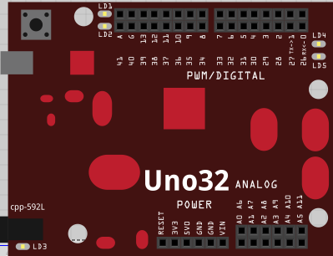

*Fig. 5.1.1*

* Microcontrolador PIC32MX320F128H de Microchip
* 80 Mhz 32-bit MIPS
* 128K Flash
* 16K SRAM
* 42 pins de entrada/salida
* 2 LEDs incluidos
* Connexión USB mini
* 12 entradas análogas
* Voltaje de operación de 3.3V
* Frecuencia de operación de 80Mhz
* Corriente de operación de 75mA
* Voltaje de entrada recomendado de 7V a 15V
* Voltaje de entrada máximo de 20V
* Rango de voltaje de entrada análogo de 0V a 3.3V
* 18mA DC de corriente por pin

## 5.2 Raspberry Pi Modelo B

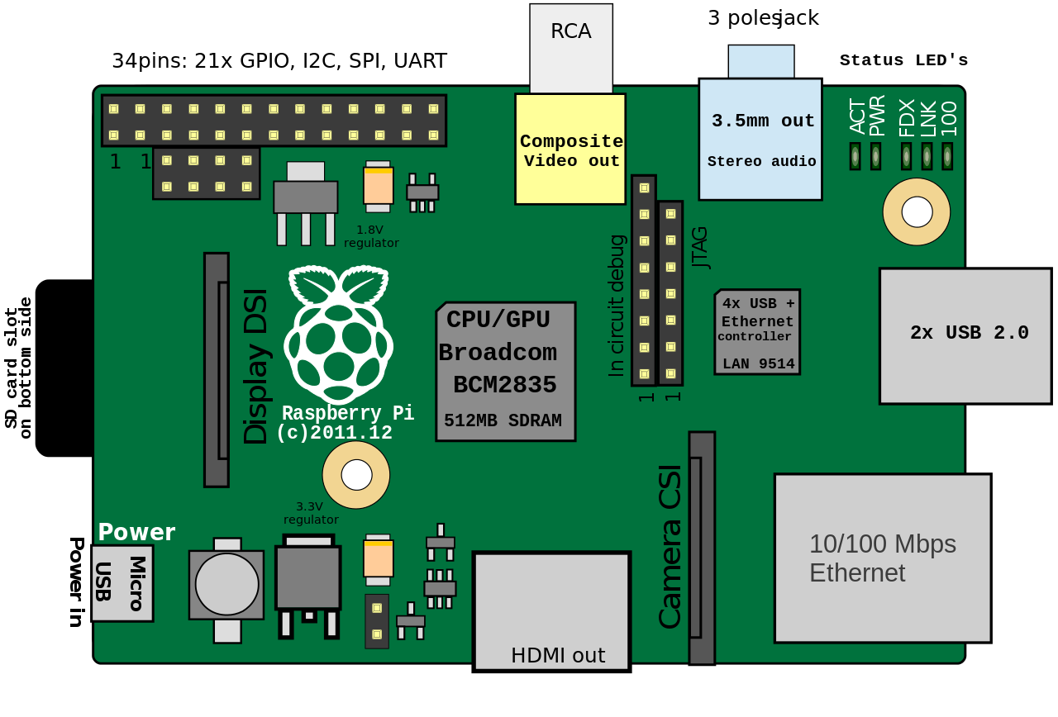

*Fig. 5.2.1*

* Procesador ARM dual core @700MHz.
* Alimentación: 5 Vdc (+-5%) - 3.5W.
* Memoria RAM: 512MB.
* Almacenamiento: Tarjeta SD Card - 8GB.
* General Purpose Input|Output (GPIO): 34 pines configurables.
* Tolerancia de señales de entrada: 5 Vdc.
* Magnitud de señales de salida: 3.3 Vdc.
* Puertos USB 2.0 (2).
* Puerto HDMI.
* 10/100 Ethernet.
* Salida Video de protocolo estandar.
* Entrada de alimentación microUSB.
* Interfaz para conexión de cámara de marca propia.
* Sistema Operativo basado en Linux (Raspbian - Wheezy).

## 5.3 Reguladores de Voltaje

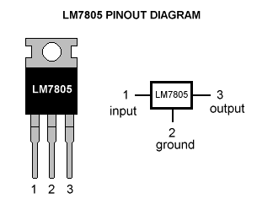

*Fig. 5.3.1*

En la figura 5.3.1 se ve el regulador de voltaje LM7805. Es capaz de regular hasta 12V y dar una salida constante de 5V, con una corriente máxima de 1.2 Amperes. Se usaron dos de éstos para conectar cada servomotor directo a la batería.

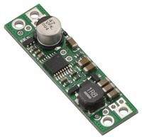

*Fig. 5.3.2*

El segundo regulador de voltaje fue utilizado para darle 5V a la Raspberry Pi. Es un Pololu Step-Down modelo D15V35F5S3 y se ve en la figura 5.3.2. Puede tomar una entrada desde 5 hasta 24 Volts y entrega 5 Volts constantes con una corriente máxima de 3.5 amperes.

## 5.4 Servomotores

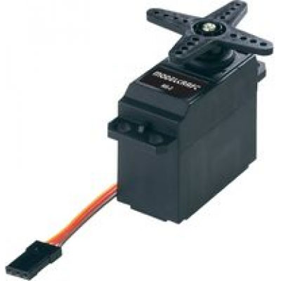

*Fig. 5.4.1*

En la imagen 5.4.1 se ve un servomotor de 5V. Se utilizaron dos para el sistema de agarre. Son controlados por una señal de PWM que proviene del ChipKIT Uno32. En operación normal sus picos de corriente son de 1 ampere.

## 5.5 Motores DC y Llantas

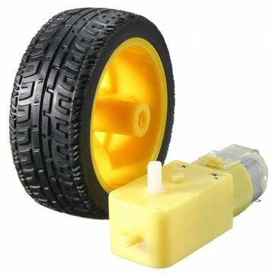

*Fig. 5.5.1*

Para movimiento se utilizaron dos motores y dos llantas como los vistos en la figura 5.5.1. Los motores son de 5V y cada uno puede aguantar 2.6 Kilogramos como máximo. Son lentos a comparación de otros, pero aguantan más peso, lo cual era necesario para éste proyecto.

## 5.6 Puente H

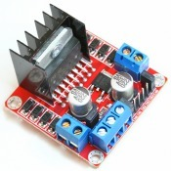

*Fig. 5.6.1*

Para el control de los motores de corriente directa se utilizó un puente H modelo L298N como el de la figura 5.6.1. Requiere de al menos 6V de alimentación y se puede usar unos solo para controlar dos motores, por medio de cuatro señales de control, dos para cada motor, y de esas dos una hace el motor girar en un sentido, y la otra en sentido contrario.

## 5.7 Cámara

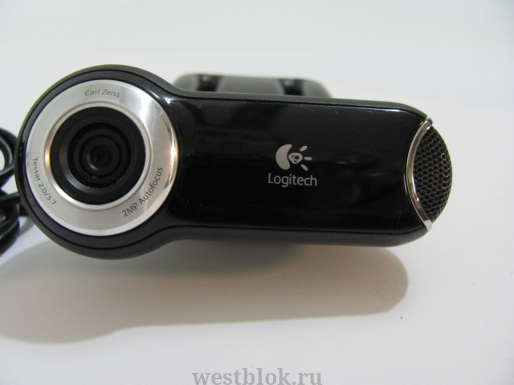

*Fig. 5.7.1*

La cámara utilizada para visión fue una Logitech Tessar 2.0/3.7, se ve en la figura 5.7.1. Puede capturar fotos y video con resolución de 2 megapíxeles y una razón de aspecto de 16 * 9. También cuenta con un micrófono, el cuál no va a ser usado este proyecto.

## 5.8 Sensores Ultrasónicos

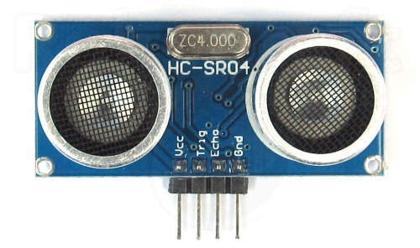

*Fig. 5.8.1*

Para navegación se utilizaron cinco sensores ultrasónicos modelo HC-SR04 como el de la figura 5.8.1. Tanto sus pines de alimentación como sus pines lógicos funcionan con 5V. Para usarse se debe enviar un pulso de diez microsegundos al pin de “Trig”, después de eso el pin de “Echo” enviará un pulso de longitud X, la cual representa el doble del tiempo en que el pulso fue lanzado, rebotó y volvió al sensor. Con este dato y la velocidad del sonido se puede sacar la distancia la pared al sensor. Tiene una resolución de 2cm a 400cm y una precisión de 0.3cm.

## 5.9 Batería

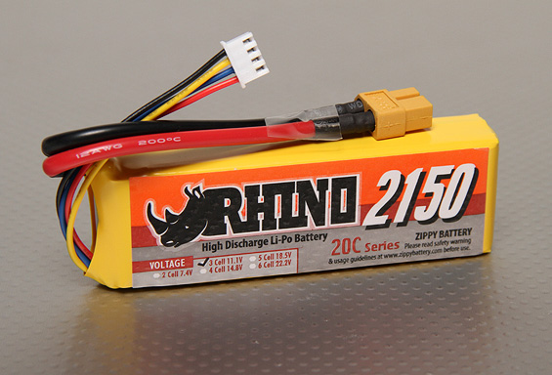

*Fig. 5.9.1*

La batería usada es la de la figura 5.9.1, una Rhino 2150. Tiene una capacidad de 2620mAh y puede entregar un voltaje de hasta 11.1V. También es recargable, para usarse constantemente.

# 6. Hardware

## 6.1 Diseño Mecánico

El cuerpo del robot está hecho con dos pedazos de acrílico de 12 cm por 15 cm. Ambos están unidos con cuatro tornillos que actúan como columnas para sostener el segundo acrílico. Se cuenta con dos pisos para componentes y la parte de abajo donde se ubican las ruedas.

En cuanto a la parte de abajo para las ruedas, el robot cuenta con dos motores de corriente directa con llantas en la parte de en frente, controlados con un puente H. En la parte trasera se encontraba una rueda loca, que solo seguía los movimientos de los motores. Junto con la rueda loca se encuentra la batería del robot.

En el primer piso se encuentra el sistema de agarre y el puente H que controla a los motores. El sistema de agarre consta de un pivote, una tabla y una caja de madera. La caja se encuentra cerrada mecánicamente con una liga. Para controlar el mecanismo se usaron dos Servomotores, uno para abrir la puerta y otro para hacer contrapeso en la tabla y levantar todo el sistema.

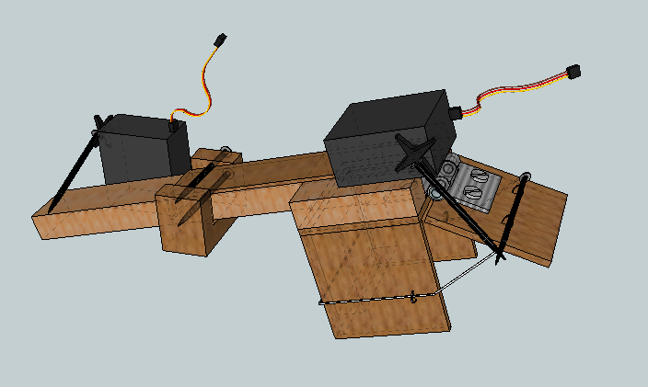

*Fig. 6.1.1 Diseño final del Gripper 1*

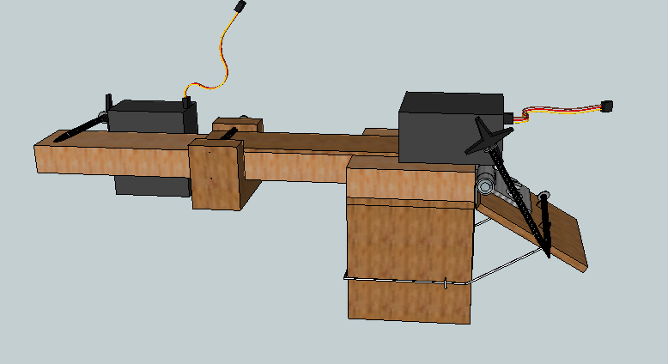

*Fig. 6.1.2 Diseño final del Gripper 2*

En el segundo piso se encuentra el microcontrolador (ChipKIT Uno32), cinco sensores ultrasónicos para movimiento y un circuito que regulaba señales de voltaje. Los puertos del Microcontrolador son de 3.3V y los sensores son de 5V, por eso la necesidad de regular cada señal que iba y venía de cada sensor. En esta parte se esperaba poner el segundo microcontrolador (Raspberry Pi) el cual hacia el procesamiento necesario para la visión y la cámara sobre el sistema de agarre, pero por problemas de tiempo no se pudo completar.

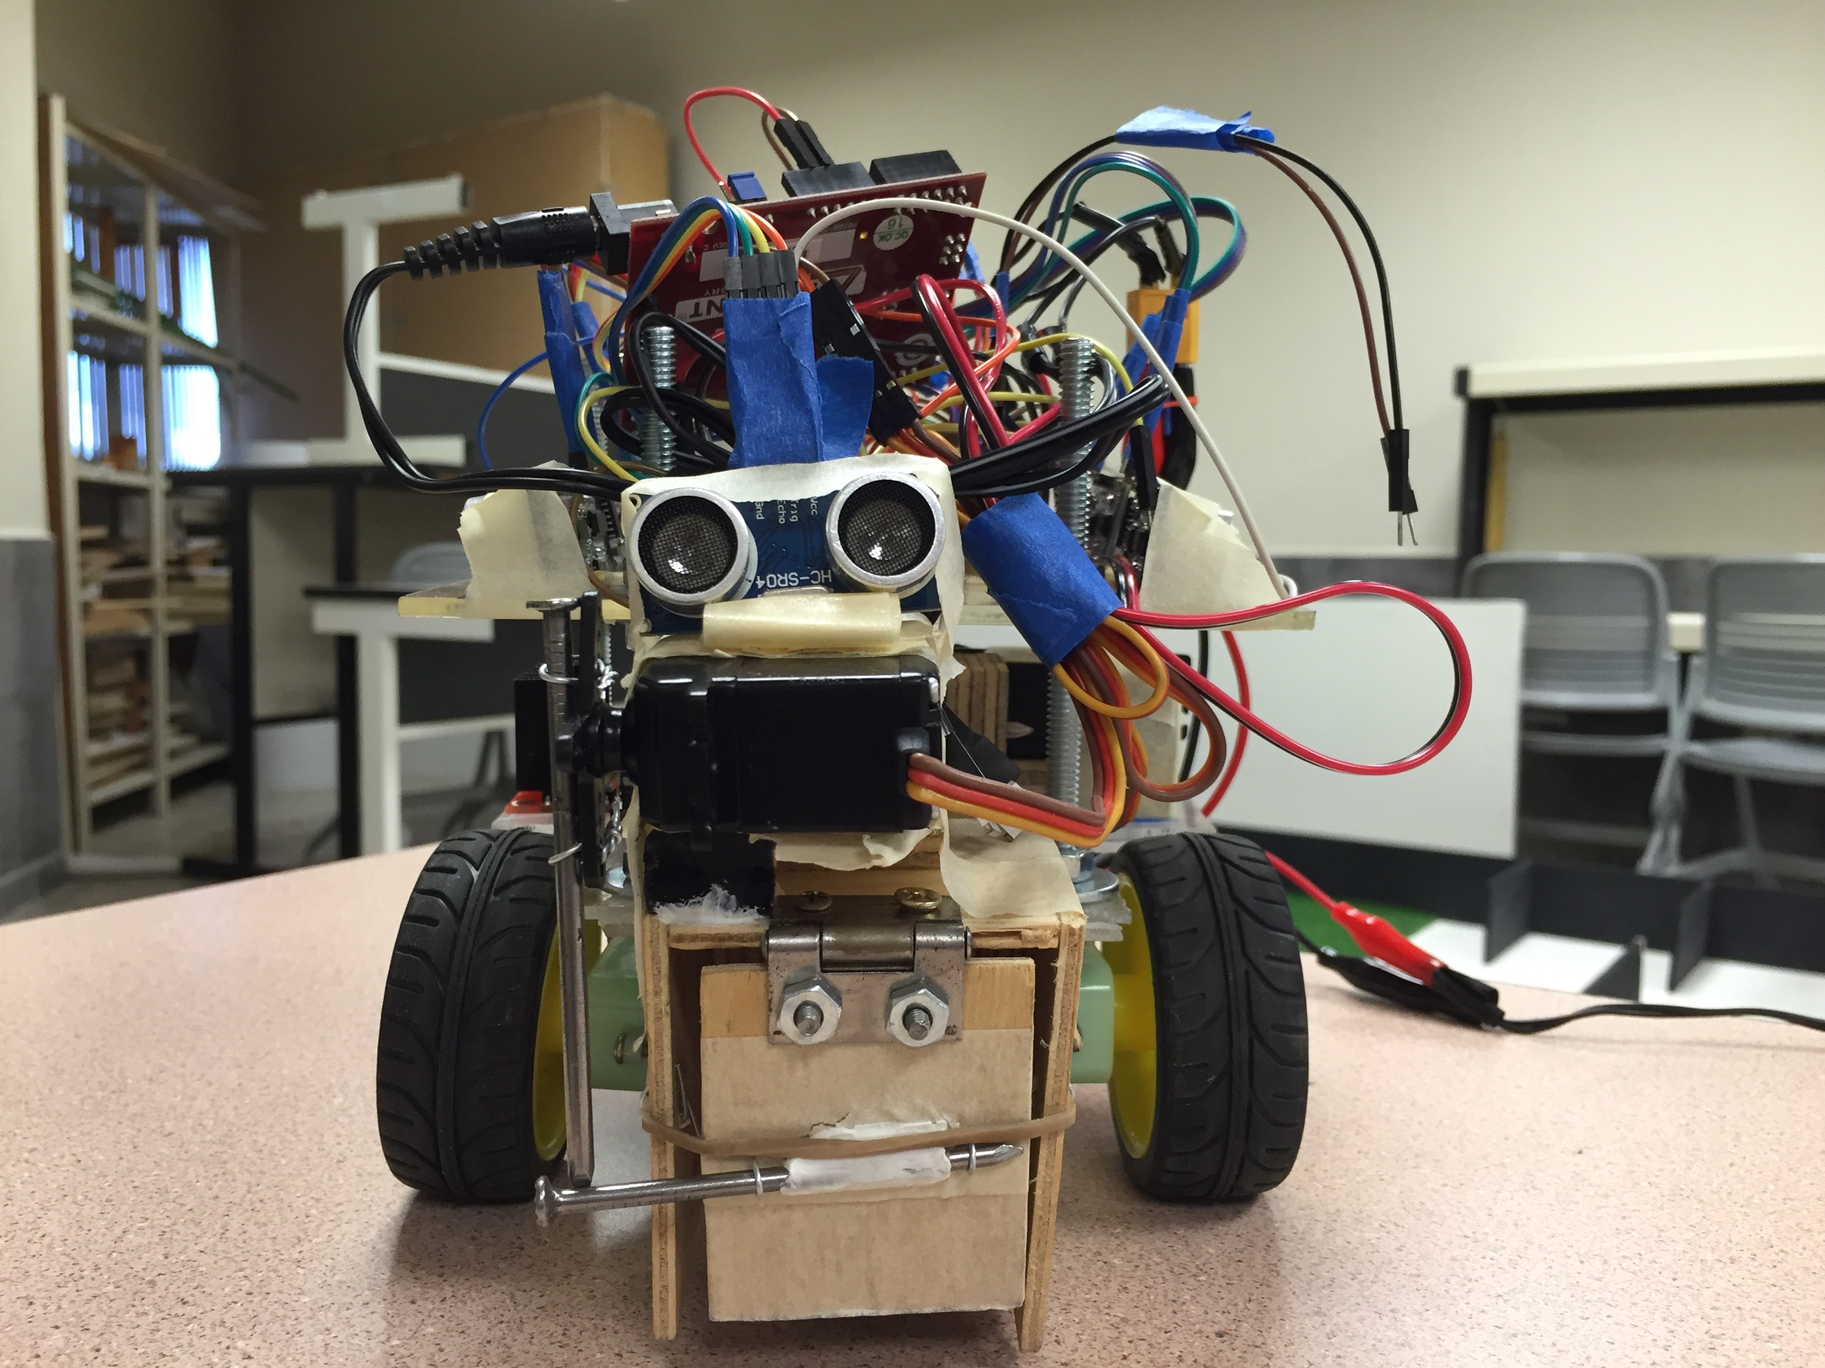

*Fig. 6.1.3 Producto final. Vista frontal.*

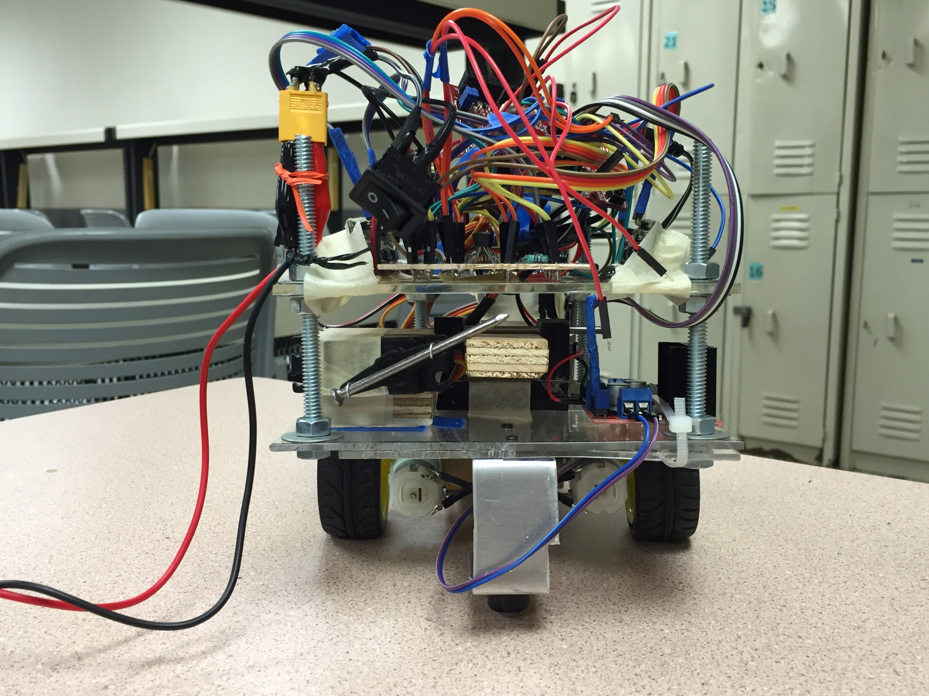

*Fig. 6.1.4 Producto final. Vista trasera.*

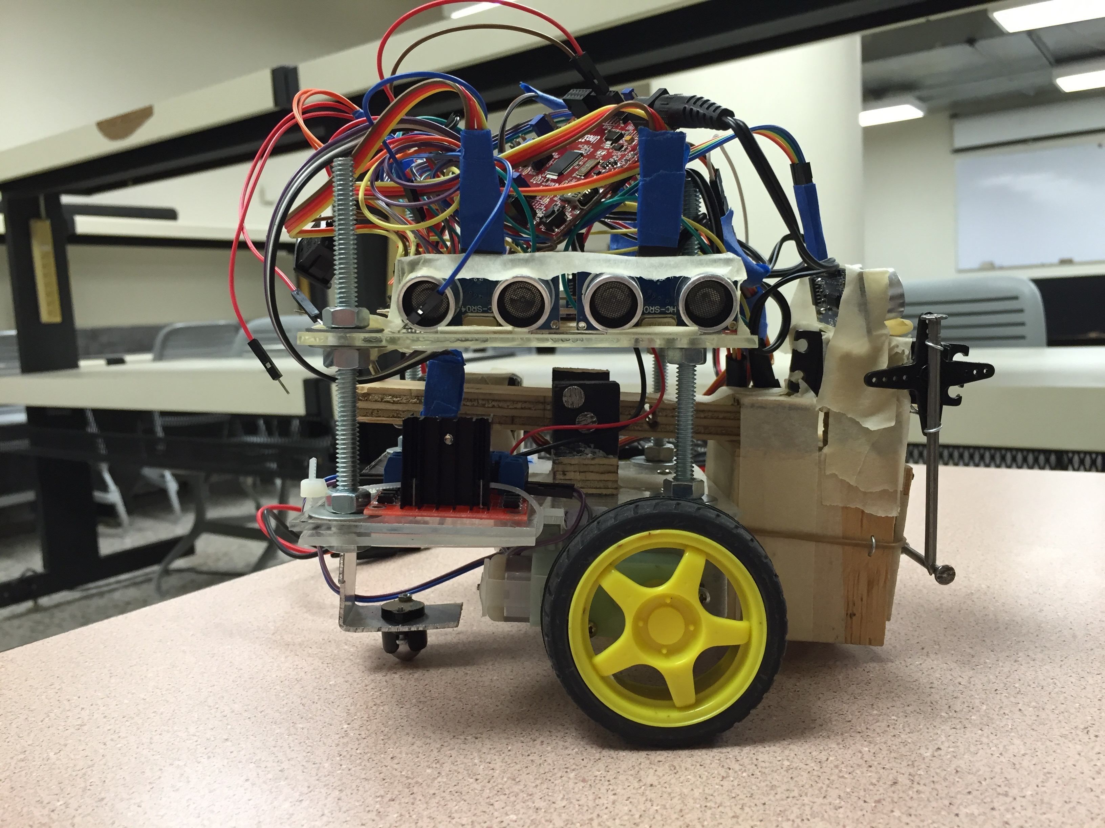

*Fig. 6.1.5 Producto final. Vista lateral derecha.*

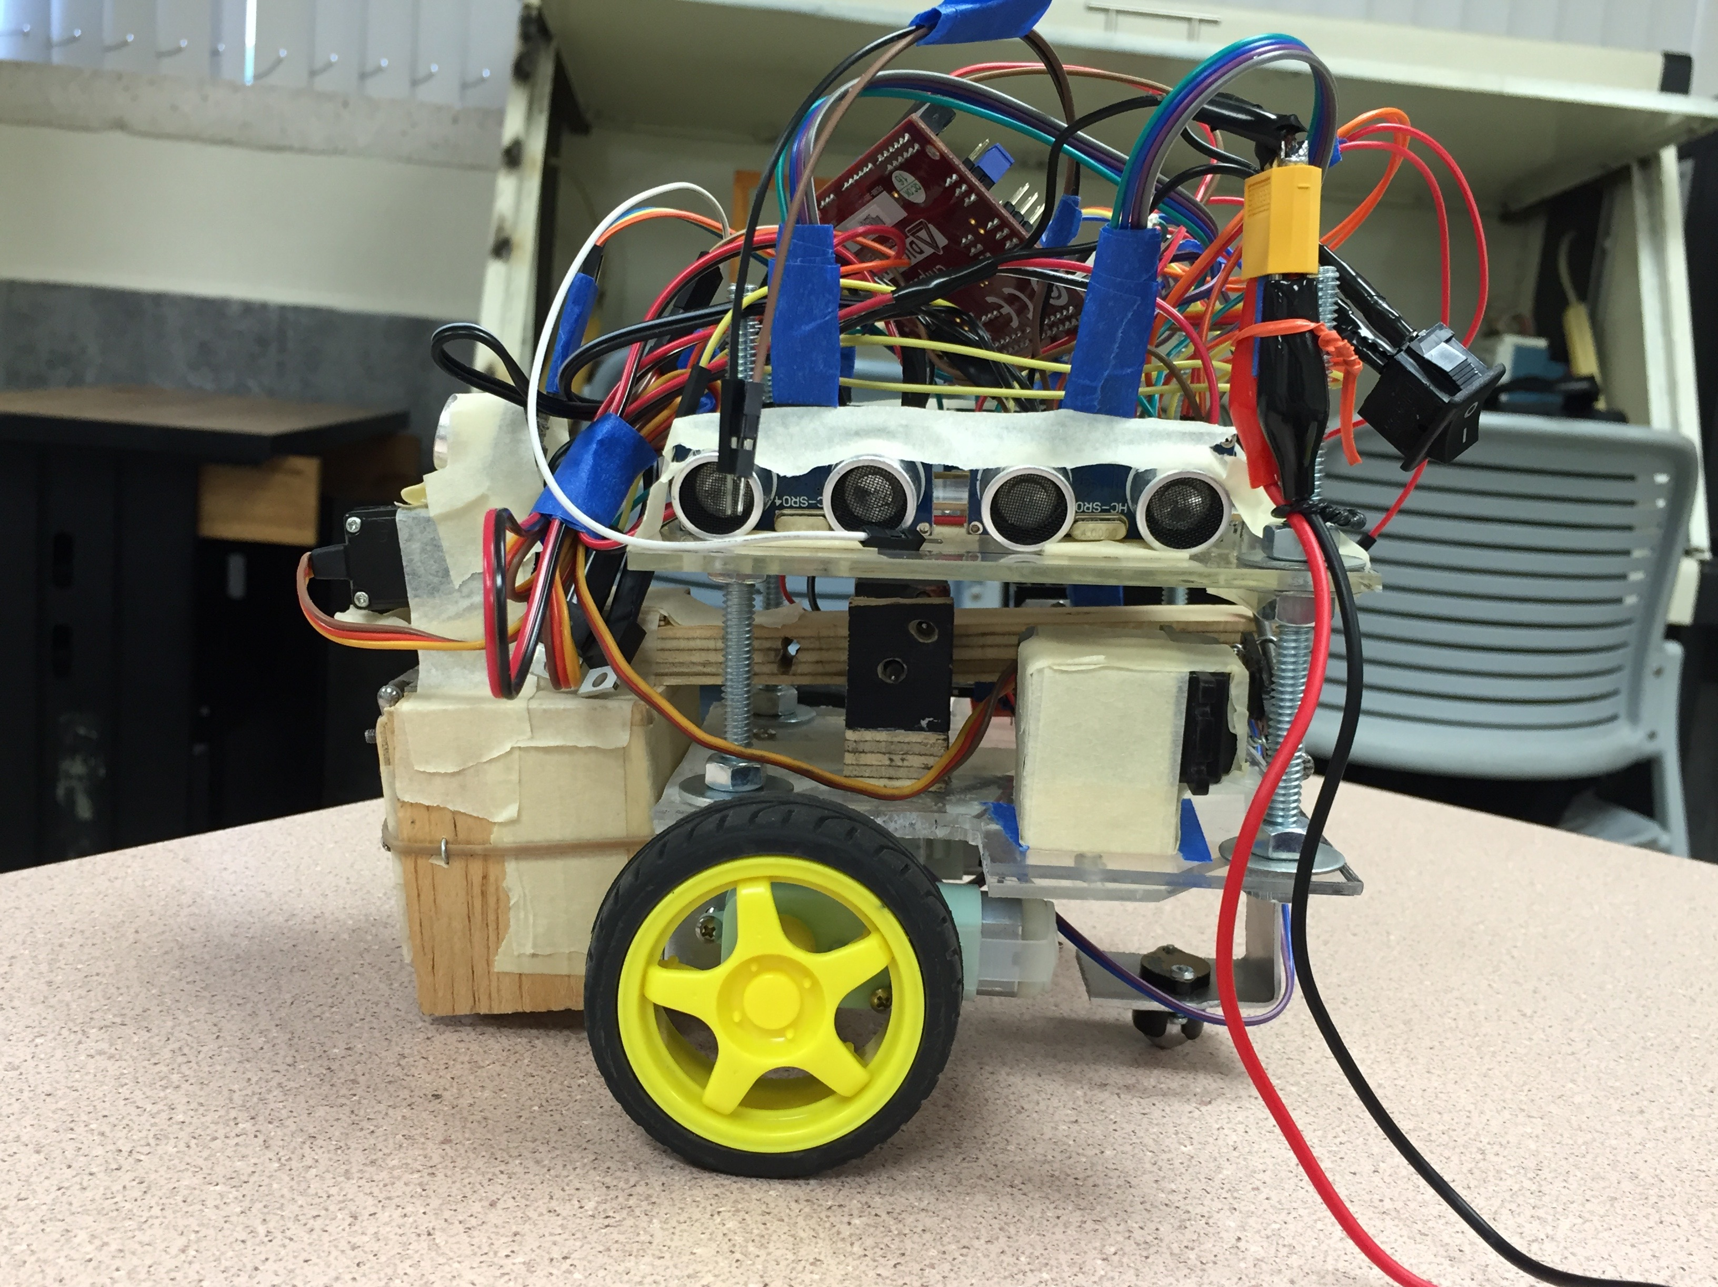

*Fig. 6.1.5 Producto final. Vista lateral izquierda.*

## 6.2 Diseño Eléctrico

En la figura 6.2.1 se describe de forma general como se conecta cada componente. El diagrama incluye conexión de los dos microcontroladores, cinco sensores ultrasónicos, un convertidor de nivel lógico, dos servomotores, un puente H, dos motores y una cámara.

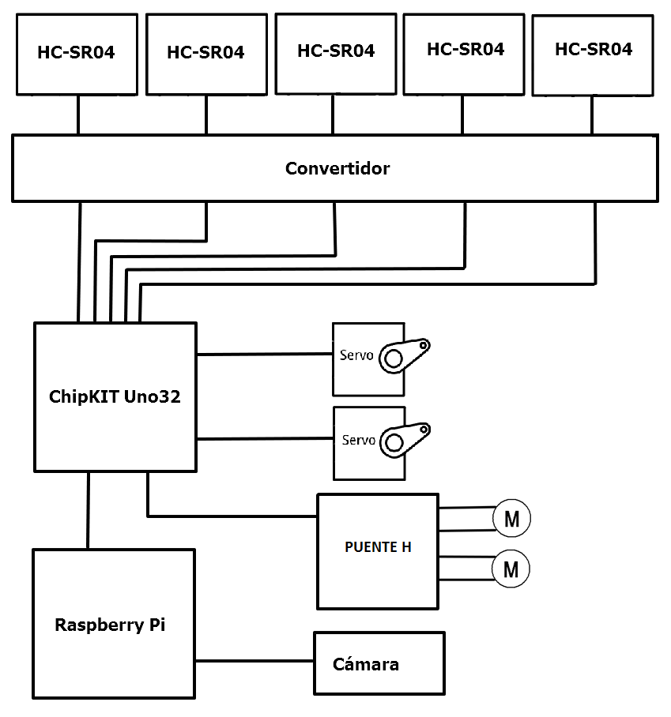

*Fig. 6.2.1*

La figura 6.2.2 describe la conexión del puente H a la batería, al ChipKIT Uno32 y a los motores de movimiento.

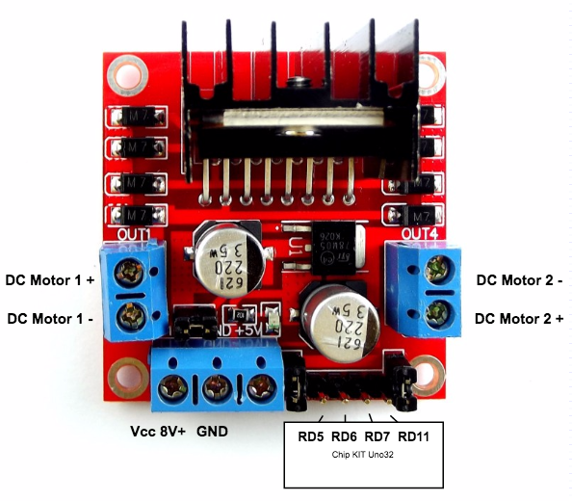

*Fig. 6.2.2*

Como se puede observar, (Fig.6.2.2) el puente H debe estar alimentado por un voltaje de 8V hasta 12V (si se desea utilizar especialmente para este proyecto). Se tiene dos salidas para cada motor, y 4 entradas controladas por el ChipKit Uno32. Estas 4 entradas le indican a los motores si se moverá para una dirección, o para otra.

La figura 6.2.3 muestra la conexión de los Servomotores a la batería (por medio del regulador de voltaje) y al ChipKIT Uno32 para su control.

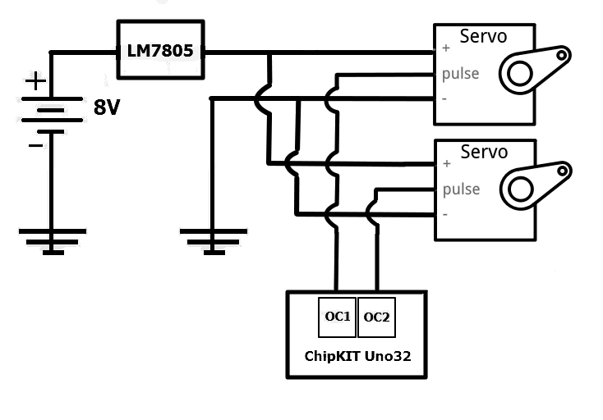

*Fig. 6.2.3*

La figura 6.2.4 muestra la conexión general de los 5 sensores ultrasónicos al microcontrolador, por medio del convertidor de nivel lógico.

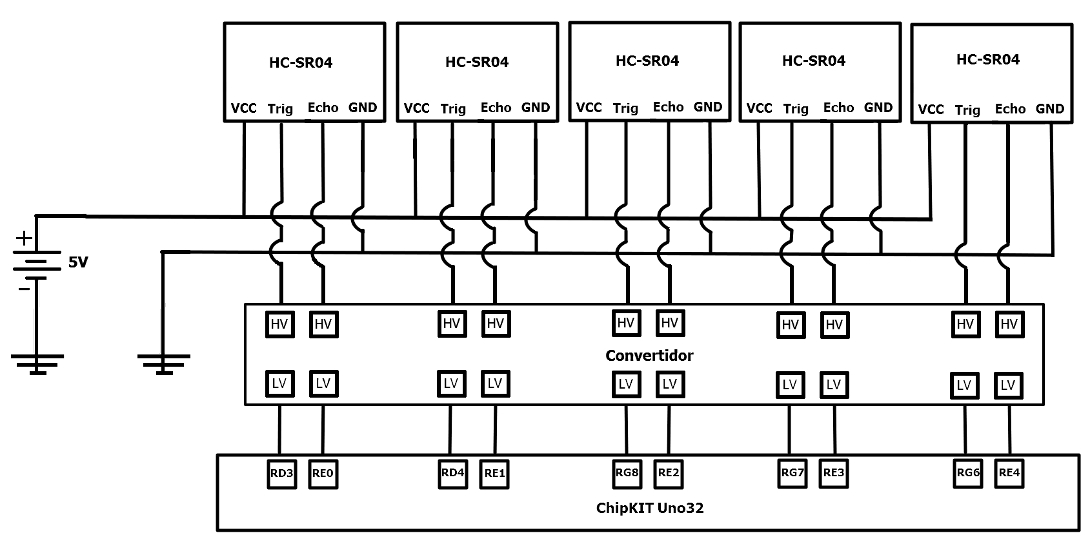

Convertidor

*Fig. 6.2.4*

En la figura 6.2.5 se muestra de que manera se conecta las entradas y salidas del sensor con el convertidor y a si mismo este con las entradas y salidas del ChipKit Uno32

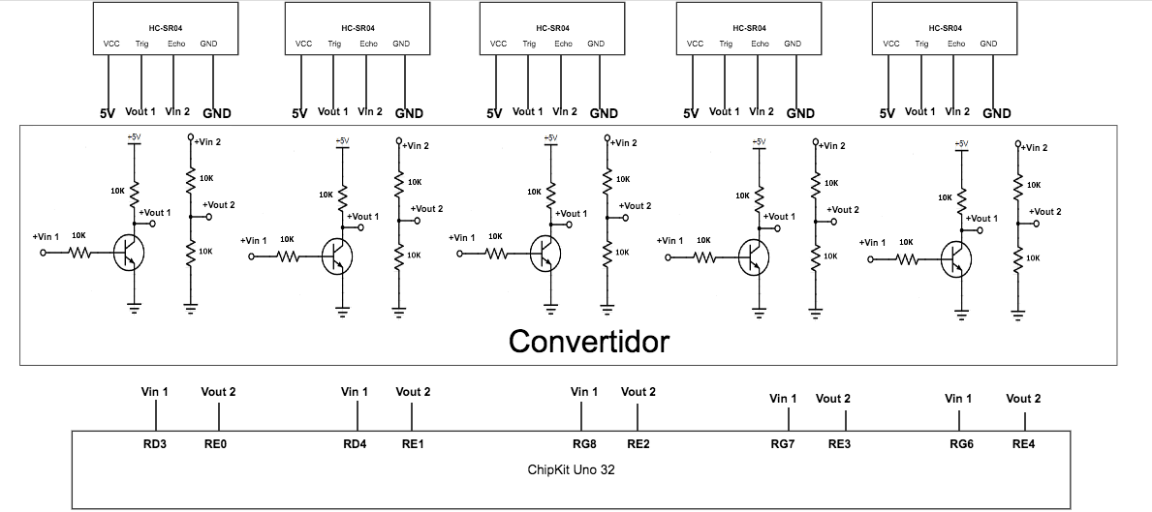

*Fig. 6.2.5*

El convertidor descrito en las figuras 6.2.1 y 6.2.4 es un convertidor de nivel lógico, su función es transformar señales de 3.3V a 5V y viceversa, para poder comunicar el ChipKIT Uno32 que opera a 3.3V con los sensores ultrasónicos (HC-SR04) que operan a 5V. Consiste en cinco pares de circuitos como el descrito en la figura 6.2.6. El circuito de la izquierda amplifica la señal de 3.3V del ChipKit Uno32 a una de 5V para el sensor, y el de la derecha convierte la señal de 5V que da el sensor a una de 2.5V (la cual aún es reconocida como un ‘1’ lógico por el ChipKIT Uno32).

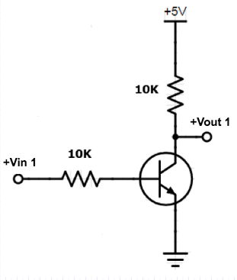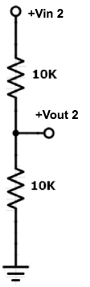

*Fig. 6.2.6*

## 6.3 Tablas de Entradas y Salidas

### 6.3.1 ChipKIT Uno32

|  |  |  |
| --- | --- | --- |
| **Interfaz** | **Entrada - Salida** | **Acción** |
| OC1 (RD0) | Salida | Onda PWM para Servomotor |
| OC2 (RD1) | Salida | Onda PWM para Servomotor |
| RD5 | Salida | Señal de control para Puente H |
| RD6 | Salida | Señal de control para Puente H |
| RD7 | Salida | Señal de control para Puente H |
| RD11 | Salida | Señal de control para Puente H |
| RD3 | Salida | Señal Trigger para sensor delantero |
| RD4 | Salida | Señal Trigger para sensor de la izquierda adelante |
| RG8 | Salida | Señal Trigger para sensor de la derecha adelante |
| RG7 | Salida | Señal Trigger para sensor de la izquierda atrás |
| RG6 | Salida | Señal Trigger para sensor de la derecha atrás |
| RE0 | Entrada | Señal Echo para sensor delantero |
| RE1 | Entrada | Señal Echo para sensor de la izquierda adelante |
| RE2 | Entrada | Señal Echo para sensor de la derecha adelante |
| RE3 | Entrada | Señal Echo para sensor de la izquierda atrás |
| RE4 | Entrada | Señal Echo para sensor de la derecha atrás |
| RD2 | Salida | Señal que ordena a la Raspberry Pi a tomar una foto |
| RE5 | Entrada | Señal que indica que la víctima se encuentra en frente un poco a la derecha |
| RE6 | Entrada | Señal que indica que la víctima se encuentra en frente un poco a la izquierda |
| RE7 | Entrada | Señal que indica que la víctima es roja |
| RE8 | Entrada | Señal que indica que la víctima es amarilla |

*Tabla 6.3.1.1*

### 6.3.2 Raspberry Pi Model B

|  |  |  |
| --- | --- | --- |
| **Interfaz** | **Entrada - Salida** | **Acción** |
| GPIO4 | Entrada | Señal para tomar siguiente “frame” y analizarlo |
| GPIO17 | Salida | Indicador de víctima roja |
| GPIO22 | Salida | Ubicación de víctima a la derecha |
| GPIO23 | Salida | Ubicación de víctima a la izquierda |
| GPIO27 | Salida | Indicador de víctima amarilla |

*Tabla 6.3.2.1*

## 6.4 Material

A continuación se presenta una lista del material utilizado para el robot:

|  |  |
| --- | --- |
| **Material** | **Cantidad** |
| Raspberry Pi Model B | 1 |
| Tarjeta SD 8GB | 1 |
| Cámara Web Logitech | 1 |
| Pololu Step-Down a 5V | 1 |
| Cable de alimentación microUSB | 1 |
| Microcontrolador ChipKIT Uno32 | 1 |
| Sensores ultrasónicos hc-sr04 | 5 |
| Servomotores (5V) | 2 |
| Motores de Corriente Directa (5V) | 2 |
| Rueda loca | 1 |
| Llantas | 2 |
| Batería de celdas de Litio | 1 |
| Piezas de acrílico | 2 |
| Puente H | 2 |
| Interruptor | 1 |
| “Gripper” | 1 |
| Circuito soldado | 1 |
| Reguladores de voltaje LM7805 | 2 |

*Tabla 6.4.1*

# 7. Software

## 7.1 Navegación y traslado de víctimas

El algoritmo consiste en una rutina paso a paso para revisar todos los puntos posibles donde se pueden encontrar víctimas y regresar cada una al hospital amarillo. El motivo por el cual no se regresan las victimas a su hospital correspondiente es debido a que no se pudo incorporar visión al microcontrolador.

### 7.1.1 Ambientes de desarrollo para software de navegación

MPLAB X IDE v3.30 obtenido de la página oficial: http://www.microchip.com/mplab/mplab-x-ide

Compilador: Xc32

### 7.1.2 Diagrama de Flujo de Control

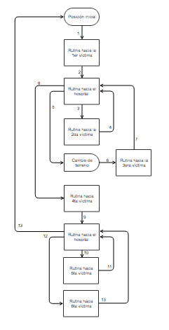

*Fig. 7.1.1*

### 7.1.3 Funciones Importantes

Tenemos diferentes funciones que hacemos llamar en los diferentes pasos del algoritmo. Estas realizan lo siguiente:

* **pulseOut y pulseIn**: Estas mandan el eco a los sensores y reciben la señal conforme a la distancia en que se encuentran de la pared.
* **close_Gripper, open_Gripper, up_Gripper, down_Gripper:** Estas funciones se encargan de mover los servomotores del gripper para poder abrirlo, cerrarlo, subirlo y bajarlo.
* **moveFwd, y moveBack**: Estas reciben una distancia en centímetros y prenden los motores para avanzar o retroceder hasta cumplir esa distancia.
* **rotClk, rotCount, rotD, rotI**: Reciben los grados que el robot debe rotar. Para esto apaga los motores, prende uno hacia delante y otro hacia atrás por el tiempo necesario para cumplir los grados pedidos.
* **seguirPared**: Recibe un 1 si se desea seguir la pared derecha, un dos para la pared izquierda y un 3 para no seguir una pared.

o Prende el sensor delantero

o Si este recibe una distancia menor a 10cm, para los motores y se sale del ciclo.

o Si se recibió un 1, prende los sensores derechos y manda llamar la función CorrigoDir

o Si se recibió un 2, prende los sensores izquierdos y manda llamar la función CorrigoDir

* **CorrigoDir**: Recibe dos distancias y el numero indicando que pared se está siguiendo.

o Si la diferencia de las distancias es mayor a 2cm, se paran los motores. Seguido se rota el robot los grados necesarios para que las distancias sean las mismas por medio de obtención del ángulo.

*rotI(atan((dis4-dis2))*180/pi) ó rotD(atan((dis2-dis4))*180/pi)*

o Luego se revisa si la distancia de ambos es mayor a 8cm o menor a 2cm indicando que se encuentra muy cerca o muy lejos de la pared. Si así es, prende el sensor del lado indicado por el número que recibió y manda llamar la función PosRobot

* **PosRobot**: Revisa si la distancia de los sensores es muy grande o muy chica y dependiendo de eso gira el robot los grados necesarios por medio de obtención del ángulo, luego avanza 10 cm y vuelve a girar el robot para quedar paralelo a la pared a cierta distancia de ella.

### 7.1.4 Algoritmo

0: El robot avanza 38 centímetros hacia delante fuera de su zona de inicio

1: El robot gira 90 grados hacia la izquierda

2: Dentro de un ciclo, prende el sensor delantero y avanza. Sale del ciclo cuando el sensor detecta a cierta distancia la pared de adelante.

3: Gira el robot 90 grados hacia la derecha y avanza 38 centímetros.

4: Prende los motores para avanzar. Entra a un ciclo. Llama la función seguirPared(1)

5: Se baja el gripper y se abre la puerta.

6: Avanza 10 cm para tomar la victima

7: Cierra la puerta

8: Sube el gripper

9: Rota 180 grados

10: Prende los motores para avanzar. Entra a un ciclo. Prende los sensores izquierdos. Si un sensor izquierdo detecta una distancia mayor a 10cm, se para y se sale del ciclo. Dentro del ciclo: Manda llamar la función CorrigoDir(2). Entra a otro ciclo. Llama la función seguirPared(1)

11: Abre el gripper para soltar la victima

12: Retrocede 15 cm hacia atrás. Rota 180 grados

13: Prende los motores para avanzar. Entra a un ciclo. Dentro del ciclo: Prende los sensores izquierdos. Cuando el sensor izquierdo detecta una distancia mayor a 10cm, para los motores y se sale del ciclo. Dentro del ciclo: Manda llamar la función CorrigoDir()

14: Rota a la izquierda 90 grados. Avanza 35 cm. Rota a la izquierda 90 grados

15: Prende los motores. Entra a un ciclo. Manda llamar la función seguirPared(1)

16: Se baja el gripper y se abre la puerta.

17: Avanza 10 cm para tomar la victima

18: Cierra la puerta

19: Sube el gripper

20: Rota 180 grados

21: Prende los motores para avanzar. Entra a un ciclo. Dentro del ciclo: Prende los sensores izquierdos. Cuando el sensor izquierdo detecta una distancia mayor a 10cm, para los motores y se sale del ciclo. Dentro del ciclo: Manda llamar la función CorrigoDir()

22: Rota 90 grados hacia la derecha. Avanza 35cm hacia delante. Rota 90 grados hacia la derecha

23: Prende los motores para avanzar. Entra a un ciclo. Llama la función seguirPared(1)

24: Abre el gripper para soltar la victima

25: Retrocede 15 cm hacia atrás. Rota 180 grados

26: Prende los motores para avanzar. Entra a un ciclo. Dentro del ciclo: Prende los sensores izquierdos. Cuando el sensor izquierdo detecta una distancia mayor a 10cm, para los motores y se sale del ciclo. Dentro del ciclo: Manda llamar la función CorrigoDir()

27: Rota a la izquierda 90 grados. Avanza 70cm. Rota a la izquierda 90 grados

28: Prende los motores. Entra a un ciclo

Manda llamar la función seguirPared(1)

29: Se baja el gripper y se abre la puerta.

30: Avanza 10 cm para tomar la victima

31: Cierra la puerta

32: Sube el gripper

33: Rota 180 grados

34: Prende los motores. Entra a un ciclo. Prende los sensores derechos. Si la distancia derecha es mayor a 15cm, para los motores y se sale del ciclo. Manda llamar la función CorrigoDir

35: Rota a la derecha 90 grados. Avanza 70cm. Rota a la derecha 90 grados

36: Prende los motores. Entra a un ciclo. Manda llamar la función seguirPared(1)

37: Abre el gripper para soltar la victima

38: Retrocede 15 cm hacia atrás. Rota 180 grados

39: Prende los motores para avanzar. Entra a un ciclo. Llama la función seguirPared(1)

40: Rota 180 grados a la derecha

41: Prende los motores. Entra a un ciclo. Prende los sensores derechos. Si la distancia derecha es mayor a 15cm, para los motores y se sale del ciclo. Manda llamar la función CorrigoDir

42: Rota a la derecha 90 grados. Avanza 70cm. Rota a la derecha 90 grados

43: Prende los motores para avanzar. Entra a un ciclo. Llama la función seguirPared(1)

44: Rota a la izquierda 90 grados

45: Prende los motores para avanzar. Entra a un ciclo. Llama la función seguirPared(1)

46: Se baja el gripper y se abre la puerta.

47: Avanza 10 cm para tomar la victima

48: Cierra la puerta

49: Sube el gripper

50: Rota 180 grados

51: Prende los motores para avanzar. Entra a un ciclo. Llama la función seguirPared(1)

52: Rota a la derecha 90 grados. Avanza 35cm. Rota a la izquierda 90 grados

53: Prende los motores para avanzar. Entra a un ciclo. Llama la función seguirPared(3)

54: Rota a la derecha 90 grados

55: Prende los motores para avanzar. Entra a un ciclo. Prende los sensores izquierdos. Si un sensor izquierdo detecta una distancia mayor a 10cm, se para y se sale del ciclo. Dentro del ciclo: Manda llamar la función CorrigoDir(). Prende los motores para avanzar. Entra a otro ciclo. Llama la función seguirPared(1)

56: Abre el gripper para soltar la victima

57: Retrocede 15 cm hacia atrás. Rota 180 grados

58: Prende los motores para avanzar. Entra a un ciclo. Llama la función seguirPared(1)

59: Rota a la derecha 90 grados

60: Prende los motores. Entra a un ciclo. Prende los sensores derechos. Si la distancia derecha es mayor a 15cm, para los motores y se sale del ciclo. Manda llamar la función CorrigoDir

61: Rota a la derecha 90 grados. Avanza 70cm. Rota a la derecha 90 grados

62: Prende los motores para avanzar. Entra a un ciclo. Llama la función seguirPared(1)

63: Rota a la izquierda 90 grados

64: Prende los motores para avanzar. Entra a un ciclo. Llama la función seguirPared(1)

65: Rota a la izquierda 90 grados

66: Prende los motores para avanzar. Entra a un ciclo. Llama la función seguirPared(1)

67: Se baja el gripper y se abre la puerta.

68: Avanza 10 cm para tomar la victima

69: Cierra la puerta

70: Sube el gripper

71: Rota 180 grados

72: Prende los motores para avanzar. Entra a un ciclo. Llama la función seguirPared(2)

73: Rota a la derecha 90 grados

74: Prende los motores para avanzar. Entra a un ciclo. Llama la función seguirPared(2)

75: Rota a la derecha 90 grados. Avanza 35cm. Rota a la izquierda 90 grados

76: Prende los motores para avanzar. Entra a un ciclo. Llama la función seguirPared(3)

77: Rota a la derecha 90 grados

78: Prende los motores para avanzar. Entra a un ciclo. Prende los sensores izquierdos. Si un sensor izquierdo detecta una distancia mayor a 10cm, se para y se sale del ciclo. Dentro del ciclo: Manda llamar la función CorrigoDir(). Prende los motores para avanzar. Entra a otro ciclo. Llama la función seguirPared(1)

79: Abre el gripper para soltar la victima

80: Retrocede 15 cm hacia atrás. Rota 180 grados

81: Prende los motores para avanzar. Entra a un ciclo. Llama la función seguirPared(1)

82: Rota a la derecha 90 grados

83: Prende los motores. Entra a un ciclo. Prende los sensores derechos. Si la distancia derecha es mayor a 15cm, para los motores y se sale del ciclo. Manda llamar la función CorrigoDir

84: Rota a la derecha 90 grados. Avanza 70cm. Rota a la derecha 90 grados

85: Prende los motores para avanzar. Entra a un ciclo. Llama la función seguirPared(1)

86: Rota a la izquierda 90 grados

87: Prende los motores para avanzar. Entra a un ciclo. Llama la función seguirPared(1)

88: Rota a la izquierda 90 grados

89: Prende los motores para avanzar. Entra a un ciclo. Llama la función seguirPared(1)

90: Rota a la izquierda 90 grados

91: Prende los motores para avanzar. Entra a un ciclo. Llama la función seguirPared(1)

92: Se baja el gripper y se abre la puerta.

93: Avanza 10 cm para tomar la victima

94: Cierra la puerta

95: Sube el gripper

96: Rota 180 grados

97: Prende los motores para avanzar. Entra a un ciclo. Llama la función seguirPared(2)

98: Rota a la derecha 90 grados

99: Prende los motores para avanzar. Entra a un ciclo. Llama la función seguirPared(2)

100: Rota a la derecha 90 grados

101: Prende los motores para avanzar. Entra a un ciclo. Llama la función seguirPared(2)

102: Rota a la derecha 90 grados. Avanza 35cm. Rota a la izquierda 90 grados

103: Prende los motores para avanzar. Entra a un ciclo. Llama la función seguirPared(3)

104: Rota a la derecha 90 grados

105: Prende los motores para avanzar. Entra a un ciclo. Prende los sensores izquierdos. Si un sensor izquierdo detecta una distancia mayor a 10cm, se para y se sale del ciclo. Dentro del ciclo: Manda llamar la función CorrigoDir(). Prende los motores para avanzar. Entra a otro ciclo. Llama la función seguirPared(1)

106: Abre el gripper para soltar la victima

107: Retrocede 15 cm hacia atrás. Rota 180 grados

108: Prende los motores. Entra a un ciclo. Prende los sensores derechos. Si la distancia derecha es mayor a 15cm, para los motores y se sale del ciclo. Manda llamar la función CorrigoDir

109: Rota a la derecha 90 grados. Avanza 35cm. Rota a la derecha 90 grados

110: Dentro de un ciclo, prende el sensor delanteros y avanza. Sale del ciclo cuando el sensor detecta a cierta distancia la pared de adelante.

## 7.2 Visión

El algoritmo de visión comienza con la adquisición de imágenes cada vez que se requiera dentro de un ciclo infinito. Después de adquirir la imagen, se hace una copia de esta y se le aplica un filtro HSV. Después de la aplicación del filtro, se separan los canales de la imagen (Hue, Saturation, Value) con la finalidad de obtener los valores de saturación de color y aplicar posteriormente un filtro de binarización, referenciado con el valor de la saturación adquirida.

Al tener la imagen binarizada, se detectan las regiones de interés (mostradas en negro) con la finalidad de localizar el objeto dentro de la imagen. A esto se le llama segmentación. Después de localizar el objeto dentro de la imagen, esta es explorada para sacar sus dimensiones (medidas en pixeles) como área, centro del objeto, momentos estadísticos y centralizados y su inclinación. En base a esta información se puede caracterizar el objeto, siendo identificado como una víctima al cumplir con un rango establecido según los parámetros anteriormente descritos. Aquí se toma referencia del centro de la imagen si la victima encontrada se localiza a la derecha o izquierda del centro, mandando señales por el GPIO (22 y 23) de la Raspberry.

Recordando la copia hecha de la imagen original, esta se usa para mapear el centro del objeto obtenido en la imagen binarizada, teniendo el punto deseado en un pixel de color y así descubrir mediante un algoritmo que identifica por canales RGB el color de la victima y así dar aviso a mediante otro par de señales en la tarjeta Raspberry (GPIO 17 y 27). Al finalizar este análisis, solamente se espera mediante una señal de entrada al GPIO (4) si debe tomar la siguiente fotografía y comenzar de nuevo con el proceso de filtrado y análisis de la imagen.

La declaración de los GPIO se realiza mediante un biblioteca externa que los inicializa y crea sus objetos para la manipulación dentro del código de C++. Estos están descritos en GPIOClass.

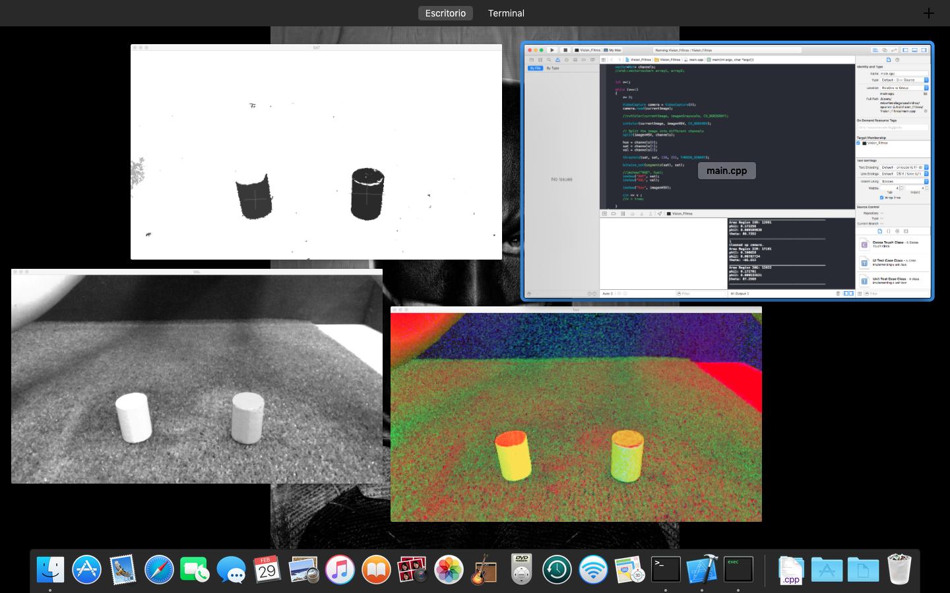

*Fig. 7.3.1.1 Procesamiento de filtros de imagen original*

### 7.2.1 Ambientes de desarrollo para software de visión

1.- Computadora MacBook Pro 15” (2011) - Almacenamiento SSD 480GB - 8GB RAM.

OS X El Capitan - Xcode 7.3. C++ - OpenCV 2.4.9.

2.- Raspberry Pi Model B - Almacenamiento Tarjeta SD de 8GB - 512MB RAM.

Raspbian Wheezy - Terminal: editor de textos embebido invocado por el comando “nano”. C++ - OpenCV 2.4.9.

### 7.2.2 Funciones Importantes

* Main : Inicialización de variables y matrices. Ciclo infinito donde se lleva a cabo la captura de imágenes.
* cvtColor(src, imagenHSV, CV_BGR2HSV): conversión de la imagen original a HSV.
* split(imagenHSV, channels) : separación de canales del filtro HSV.
* threshold(sat, sat, 150, 255, THRESH_BINARY): binarización de la imagen del canal de Saturación.
* Segmenta(): recibe la imagen binarizada e identifica mediante otras funciones el área del objeto mostrado.
* Detecta(): devuelve a Segmenta() el valor RGB de un pixel aleatorio.
* Explora(): devuelve el área y coordenadas especificas de pixeles a segmenta(). Identificación de las víctimas y su centro.
* identificaColor(): regresa el color del centro localizado en segmenta de el objeto identificado (rojo o amarillo).
* En base a los resultados de segmenta (presencia de victima y su centro) y de identificaColor() (amarillo o rojo) se hace comparaciones dentro del ciclo principal para declarar una víctima roja o amarrilla localizada a la derecha o izquierda del centro de la imagen.

### 7.2.3 Diagrama de Flujo

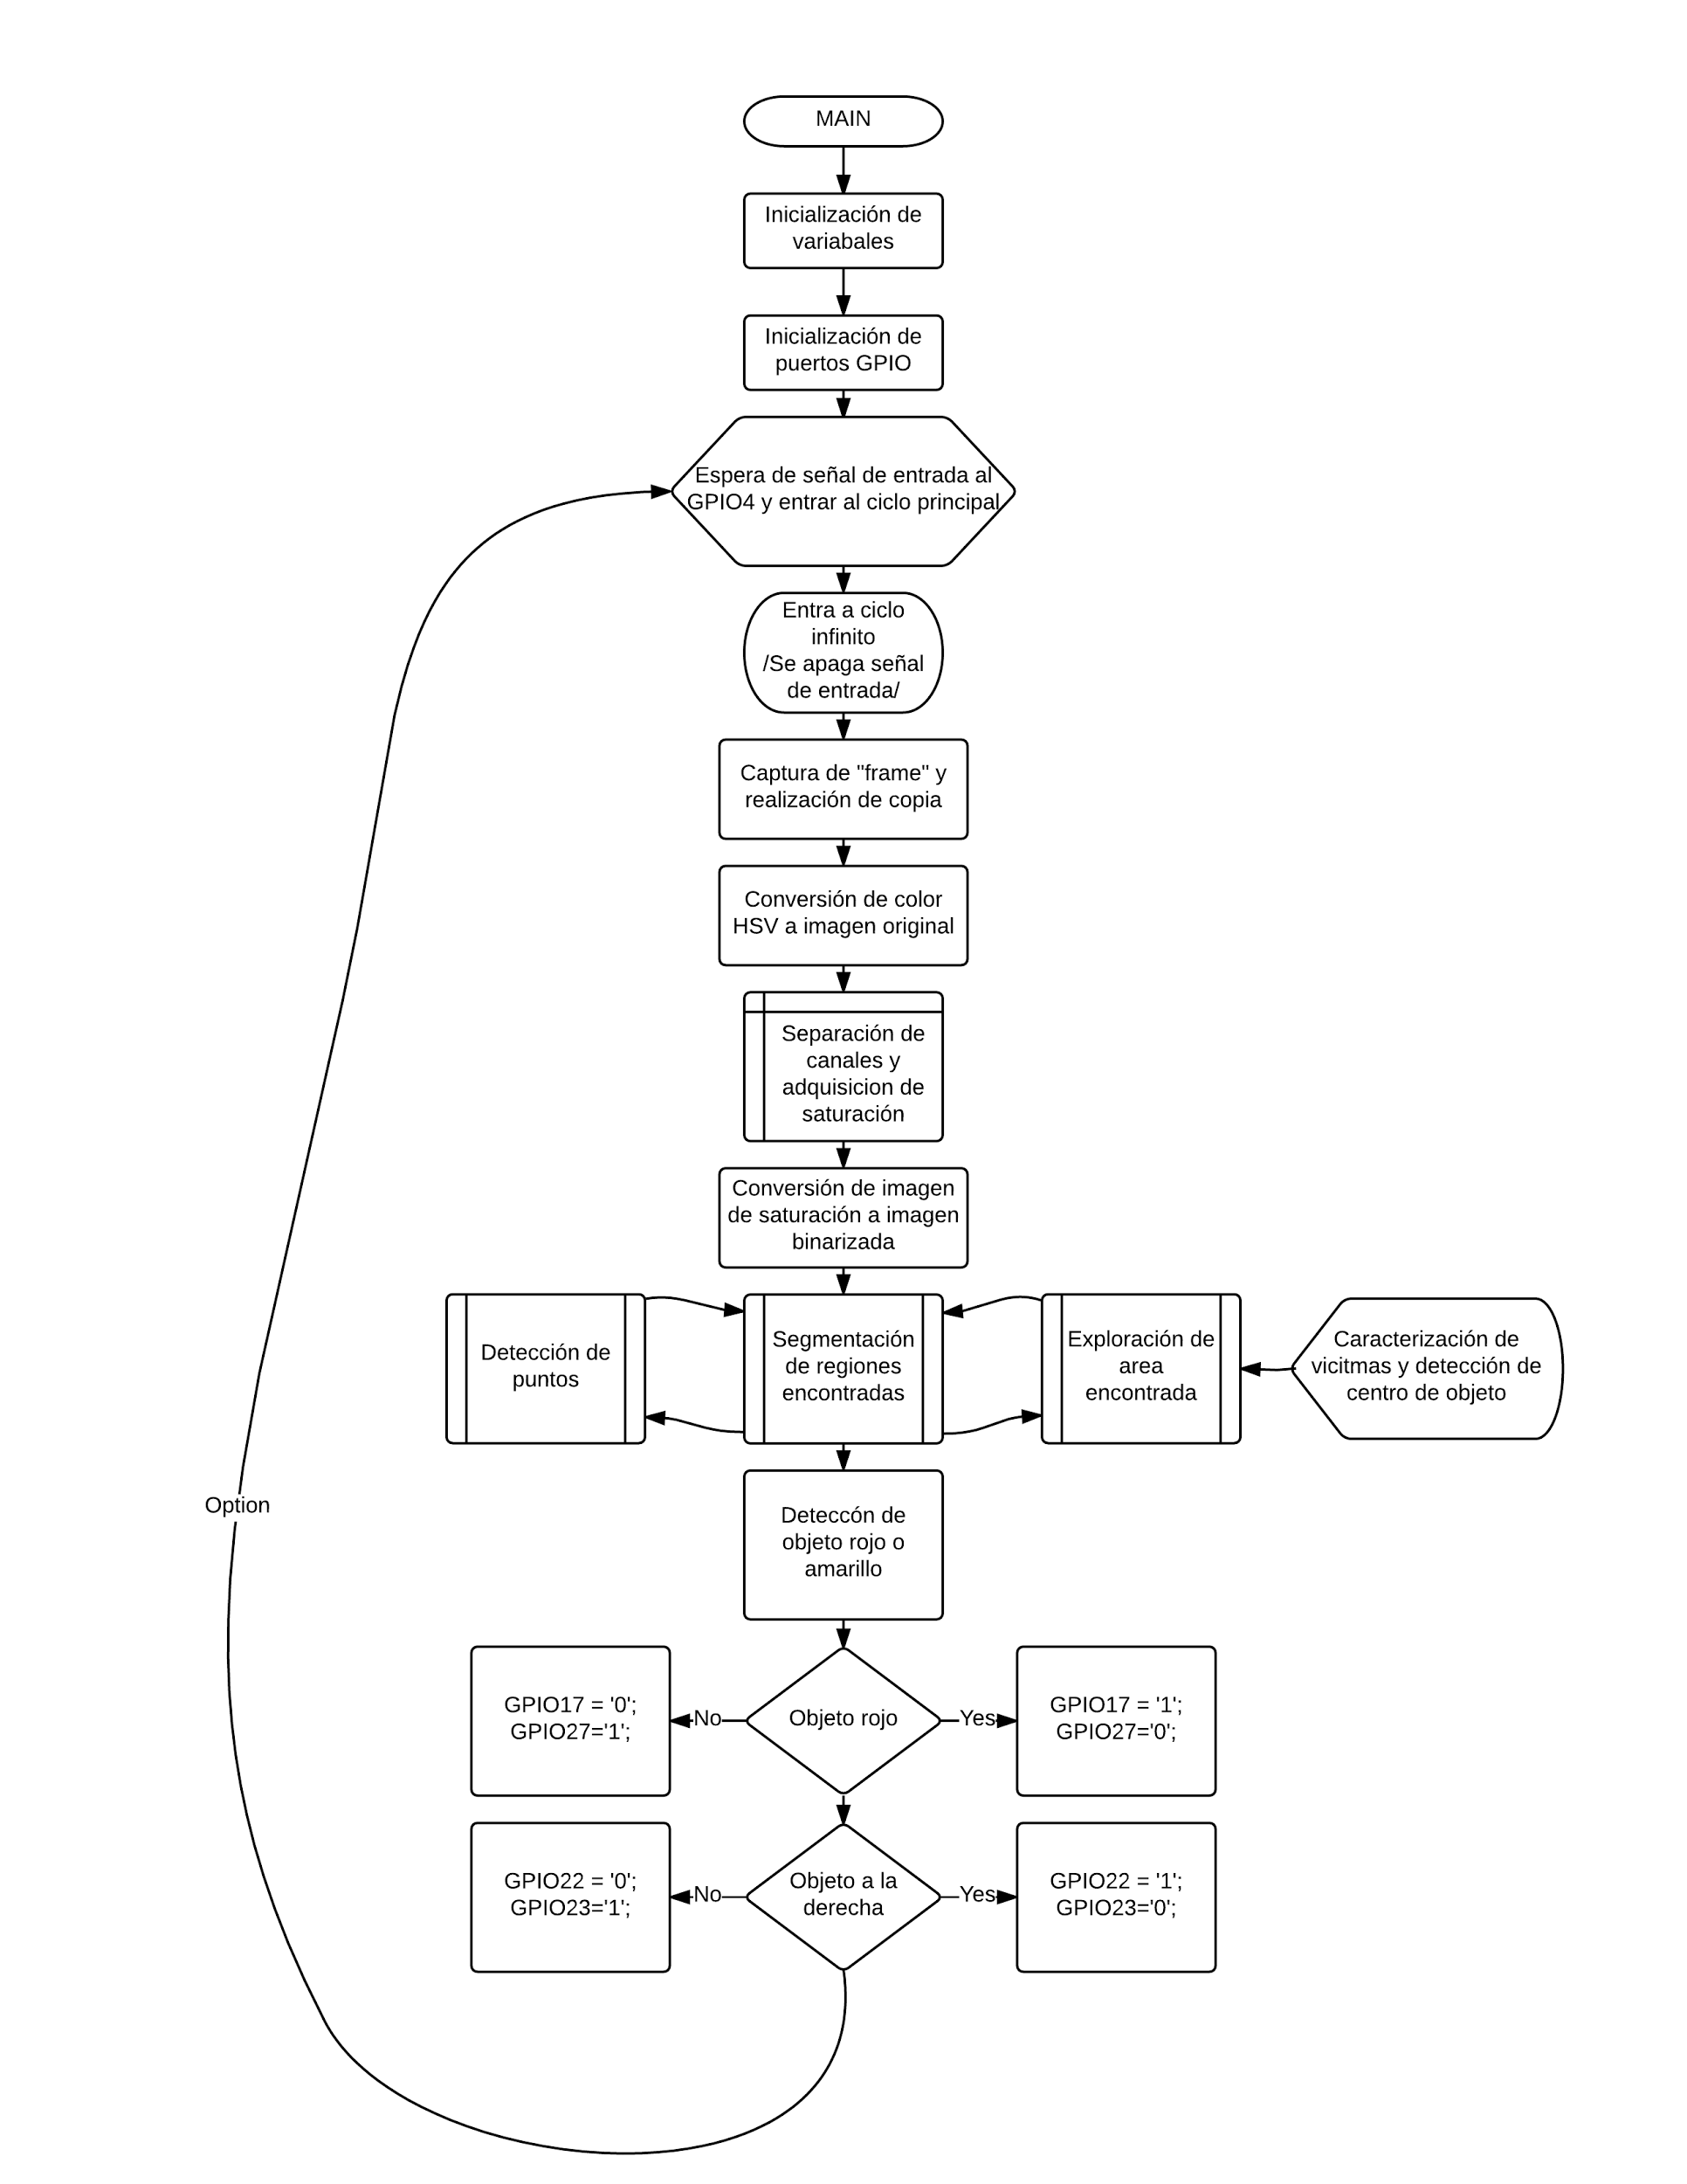

Fig. 7.3.3.1

# 8. Comentarios:

Roberto De la Garza: El proyecto sin duda puso a prueba nuestras habilidades para diseñar y construir o implementar código, circuitos eléctricos/electrónicos, y aunque no todo funcionó a la perfección, salimos con el aprendizaje de administrar proyectos y lo importante que es no desfasar lo agendado en actividades y entregas. El profesor fue bastante bueno, proporcionó la asesoría y revisión de manera adecuada, de la misma manera como lo hizo la instructora. Recomiendo ampliamente el curso para ponerse a prueba en aquellas áreas donde uno pudo haber estar débil durante la carrera, como personalmente lo fue la parte de visión.

David Kutugata: Este proyecto representa un gran reto, que aunque fallido, deja mucho aprendizaje. Particularmente lo aprendido es la administración del tiempo y seguimiento de un plan de trabajo establecido, con lo anterior el proyecto pudo haber sido exitoso. Como comentario hacia la clase considero que la información para hacer facturas al nombre de la institución debe ser más accesible. Y finalmente considero que el proyecto requería de al menos dos miembros más en el equipo para sacarlo adelante con mayor fluidez.

Ana Serna: Este proyecto es una muy buena integración de los conocimientos que hemos adquirido durante la carrera. Se me hizo un reto muy interesante y con mucha oportunidad de aprendizaje. Asimismo se concluyó que hacen falta varios conocimientos para este proyecto tales como diseño mecánico. Me hubiera gustado contar con más material en el almacén y con más integrantes en el equipo. Creo que este proyecto hubiera tenido un mejor resultado si se hubiera tenido mejor material y más personas que colaboraran.

# 9. Problemas presentados:

Visión: el primer problema presentado fue la exposición de la imagen final, ya que esta se visualizaba muy “porosa” y tomaba malas lecturas de medidas de pixeles en cuanto a área y perímetros. Se solucionó al simplificar el proceso de segmentación y filtrado de la imagen original. Otro problema fue el reconocer exclusivamente las “victimas” en una imagen, por lo que se optó por usar el filtrado HSV y separa el canal de saturación, en el cual resaltaban las “victimas” y se usaba este valor para la binarización, mostrando así exclusivamente a las victimas. Después con esto se vino el problema de el pasto, que en la cámara de la computadora no se reconocía y se borraba de la imagen final, pero en la cámara de baja resolución que se usó al final se tomaba con un valor similar a las victimas, mostrándose en la imagen final y dejando ciego al sistema en esta zona. Por ultimo, la Raspberry no reconocía las librerías para acceso a sus GPIO por medio de código en C++, por lo que se llevaron las librerías a directorios específicos para que al compilar se le ligaran estas librerías al código y funcionaran.

Control: El problema principal que se presentó fue que la comunicación entre los sensores y el ChipKIt Uno32 no se estaba obteniendo correctamente. No se llegó a saber si el problema era en la tarjeta o en el software. Se probaron los sensores por separado para verificar que funcionaran correctamente. Se revisó el circuito convertidor con la ayuda de un multímetro y una fuente y se concluyó que el problema no se encontraba ahí. El software para inicializar los sensores se tomó de la biblioteca de arduino, por lo que no se creía que el problema estuviera ahí, pero al final no se pudo verificar que en efecto el error no estuviera ahí. El problema fue que al hacer pruebas, no se sabía que los sensores estaban funcionando a veces sí y a veces no, por lo que se pensaba en el momento que era un error de código de navegación. Cuando pasaba el momento en que los sensores funcionaban correctamente, se veía como el robot seguía la pared a cierta distancia correctamente.

# 10. Anexos

## Código del ChipKIT Uno32

#include <xc.h>

#include <plib.h>

#include <math.h>

//Configuration

#pragma config POSCMOD = HS, FNOSC = PRIPLL, FPLLMUL = MUL_20 //Oscilador de cristal > 4MHZ,Oscilador primario con PLL,Multiplicador de frecuencia x 20

#pragma config FPLLIDIV = DIV_2, FPLLODIV = DIV_1 // //Divisor de entrada 1:2, Divisor de salida 1:1

#pragma config FSOSCEN = OFF, FPBDIV = DIV_1 //Oscilador externo secundario off,PBCLK (PeripheralBusClock) igual a SYSCLK

#pragma config FWDTEN = OFF, CP = OFF, FCKSM = CSECMD //Watch Dog off, Codigo de Programa off

#define SYS_FREQ (80000000L)

#define PRESCALER 64

#define T1_TICK 1250 //T1_TICK = (0.001 / (T_PBCLK * PRESCALER)) = 1 ms

#define CORE_TICK 40000 //CORE_TICK= (0.001 / (T_SYS_FREQ * 2)) = 1 ms

#define PWM_FREQ 50

float PWM_PERIOD = (SYS_FREQ / (PWM_FREQ * PRESCALER)) - 1;

float pi = 3.14159265359;

unsigned int offset = 100000; //100000 para piso

//150000 para zacate

unsigned long dis0, dis1, dis2, dis3, dis4, dis5;

unsigned int contServo = 0;

void inicializa () {

OpenTimer1(T1_ON | T1_SOURCE_INT | T1_PS_1_64, T1_TICK); //Configuracion del Timer1 para generar interrupcion cada 1 ms

OpenCoreTimer(CORE_TICK); // 1 ms

OpenOC1(OC_ON | OC_TIMER2_SRC | OC_PWM_FAULT_PIN_DISABLE, 0, 0); // Configuracion de OutputCompare1 para generar salidas PWM

OpenOC2(OC_ON | OC_TIMER2_SRC | OC_PWM_FAULT_PIN_DISABLE, 0, 0); // Configuracion de OutputCompare2 para generar salidas PWM

OpenTimer2(T2_ON | T2_PS_1_64, PWM_PERIOD); //Configuracion del Timer2 para la generacion del DutyCycle

//Configuracion de Niveles de Prioridad

INTSetVectorPriority(INT_TIMER_1_VECTOR, INT_PRIORITY_LEVEL_2);

INTSetVectorPriority(INT_CORE_TIMER_VECTOR, INT_PRIORITY_LEVEL_3);

//Habilitar interrupciones de Timer1,CoreTimer,Timer2 y Timer3

INTEnable(INT_T1, INT_ENABLED);

INTEnable(INT_CT, INT_ENABLED);

INTEnableSystemMultiVectoredInt();}

void delay (int x) {

while (x > 0)

x--;}

void pulseOut (int x){

switch (x)

{

case 0 : //sensor delantero

PORTDbits.RD2 = 1;

delay(100);

PORTDbits.RD2 = 0;

delay(100);

break;

case 1 : //sensor izq adelante

PORTDbits.RD3 = 1;

delay(100);

PORTDbits.RD3 = 0;

delay(100);

break;

case 3 : //sensor izq atras

PORTDbits.RD4 = 1;

delay(100);

PORTDbits.RD4 = 0;

delay(100);

break;

case 2 : //sensor der adelante

PORTDbits.RD8 = 1;

delay(100);

PORTDbits.RD8 = 0;

delay(100);

break;

case 4 : //sensor der atras

PORTDbits.RD9 = 1;

delay(100);

PORTDbits.RD9 = 0;

delay(100);

break;

case 5 : //sensor trasero

PORTDbits.RD10 = 1;

delay(100);

PORTDbits.RD10 = 0;

delay(100);

break;

}}

unsigned long pulseIn (int x) {

unsigned long width = 0;

switch (x)

{

case 0 : //sensor delantero

// wait for any previous pulse to end

while (PORTEbits.RE0 == 1) {}

// wait for the pulse to start

while (PORTEbits.RE0 != 1) {}

// wait for the pulse to stop

while (PORTEbits.RE0 == 1)

width++;

return width;

break;

case 1 : //sensor izq adelante

// wait for any previous pulse to end

while (PORTEbits.RE1 == 1) {}

// wait for the pulse to start

while (PORTEbits.RE1 != 1) {}

// wait for the pulse to stop

while (PORTEbits.RE1 == 1)

width++;

return width;

break;

case 3 : //sensor izq atras

// wait for any previous pulse to end

while (PORTEbits.RE3 == 1) {}

// wait for the pulse to start

while (PORTEbits.RE3 != 1) {}

// wait for the pulse to stop

while (PORTEbits.RE3 == 1)

width++;

return width;

break;

case 2 : //sensor der adelante

// wait for any previous pulse to end

while (PORTEbits.RE2 == 1) {}

// wait for the pulse to start

while (PORTEbits.RE2 != 1) {}

// wait for the pulse to stop

while (PORTEbits.RE2 == 1)

width++;

return width;

break;

case 4 : //sensor der atras

// wait for any previous pulse to end

while (PORTEbits.RE4 == 1) {}

// wait for the pulse to start

while (PORTEbits.RE4 != 1) {}

// wait for the pulse to stop

while (PORTEbits.RE4 == 1)

width++;

return width;

break;

case 5 : //sensor trasero

// wait for any previous pulse to end

while (PORTEbits.RE5 == 1) {}

// wait for the pulse to start

while (PORTEbits.RE5 != 1) {}

// wait for the pulse to stop

while (PORTEbits.RE5 == 1)

width++;

return width;

break;

}}

///Gripper

void close_Gripper() {

OC1RS = 300;

}

void open_Gripper(){

OC1RS = 1100;

}

void down_Gripper(){

OC2RS = 800;

}

void up_Gripper(){

OC2RS = 300;

}

void moveFwd (int cm) {

PORTDbits.RD11 = 1;

delay(5);

PORTDbits.RD7 = 1;

delay (cm*offset);

PORTDbits.RD11 = 0;

delay(5);

PORTDbits.RD7 = 0;

delay(5);}

void moveBack (int cm) {

PORTDbits.RD5 = 1;

delay(5);

PORTDbits.RD6 = 1;

delay(cm*offset);

PORTDbits.RD5 = 0;

delay(5);

PORTDbits.RD6 = 0;

delay(5);}

void rotD(int a){

double grados = a*pi*8/180;

PORTDbits.RD11 = 1;

delay(5);

PORTDbits.RD6 = 1;

delay(grados*offset);

PORTDbits.RD11 = 0;

delay(5);

PORTDbits.RD6 = 0;

delay(5);} //rotar con decimal

void rotI(int a){

double grados = a*pi*8/180;

PORTDbits.RD7 = 1;

delay(5);

PORTDbits.RD5 = 1;

delay(grados*offset);

PORTDbits.RD7 = 0;

delay(5);

PORTDbits.RD5 = 0;

delay(5);}

void rotClk (int deg) {

int cm = deg*pi*8/180;

PORTDbits.RD11 = 1;

delay(5);

PORTDbits.RD6 = 1;

delay(cm*offset);

PORTDbits.RD11 = 0;

delay(5);

PORTDbits.RD6 = 0;

delay(5);} //rotar entero

void rotCount (int deg) {

int cm = deg*pi*8/180;

PORTDbits.RD7 = 1;

delay(5);

PORTDbits.RD5 = 1;

delay(cm*offset);

PORTDbits.RD7 = 0;

delay(5);

PORTDbits.RD5 = 0;

delay(5);}

void SeguirPared(int lado);{

//Prendo sensor delantero

pulseOut(0);

dis0 = pulseIn(0);

delay(10000);

//Reviso si llegué a la pared para para los motores

if(dis0 < 1500){

PORTDbits.RD11 = 0;

delay(5);

PORTDbits.RD7 = 0;

delay(5);

break;

}

if(lado = 1){

pulseOut(2);

dis2 = pulseIn(2);

delay(10000);

pulseOut(4);

dis4 = pulseIn(4);

delay(10000);

CorrigoDir(dis2, dis4, lado);

}

else if(lado = 2){

pulseOut(1);

dis1 = pulseIn(1);

delay(10000);

pulseOut(3);

dis3 = pulseIn(3);

delay(10000);

CorrigoDir(dis1, dis3, lado);

}

else{ //no quiero revisar pared, solamente quiero revisar cuando llegue a topar con algo

}} // 1 pared derecha 2 pared iquierda 3 solo pared enfrente

void CorrigoDir(int x1, int x2, int lado); {

if(abs(x1-x2)>150){

PORTDbits.RD11 = 0;

delay(5);

PORTDbits.RD7 = 0;

delay(10000);

if(x1>x2){

//Roto a la derecha los grados necesarios para quedar paralelo

rotD(atan(((x1-x2)/10)*180/pi));

}

else if(x2>x1){

rotI(atan(((x1-x2)/10)*180/pi));

}

}

if(dis2>720||dis2<570){

if(lado = 1){

pulseOut(2);

dis2 = pulseIn(2);

delay(10000);

PosRobot(dis2);

}

else if(lado = 2){

pulseOut(1);

dis1 = pulseIn(1);

delay(10000);

PosRobot(dis1);

}

}

PORTDbits.RD11 = 1;

delay(5);

PORTDbits.RD7 = 1;

delay(10000);}

void PosRobot(int x){

if(x<670){

double grado = atan((670-x)/10)*180/pi;

delay(1000);

rotI(grado);

delay(1000);

moveFwd(10);

delay(1000);

rotD(grado);

delay(1000);

}

else if(x>670){

double grado = atan((x-670)/10)*180/pi;

delay(1000);

rotI(grado);

delay(1000);

moveFwd(10);

delay(1000);

rotD(grado);

delay(1000);

}}

main()

{

TRISD = 0x00; //Puerto D como salidas

PORTD = 0x00; //Inicializa salidas en 0

TRISE = 0xFF; //Puerto E como entradas

OC1RS = 300; //Inicializa servos en 0

OC2RS = 300;

init();

int state = 0;

while (1)

{

switch (state)

{

case 0 : //avanza 38cm

moveFwd(38);

state = 4;

break;

case 1 : //vuelta izq de 90 grados

rotCount(88, 0);

state = 2;

break;

case 2 : //avanzar sin seguir pared hasta llegar a la pared de enfrente

PORTDbits.RD11 = 1;

delay(100);

PORTDbits.RD7 = 1;

delay(100);

while (1)

{

SeguirPared(3);

}

state = 3;

break;

case 3 : //vuelta derecha de 90 grados

rotClk(85, 0);

moveFwd(30);

state = 4;

break;

case 4 : //avanzar guiado por la pared derecha solamente

PORTDbits.RD11 = 1;

delay(100);

PORTDbits.RD7 = 1;

delay(100);

while (1){

SeguirPared(1);

}

contServo =0;

state = 5;

break;

case 5 : //abre y baja gripper

if (contServo >= 1000){

down_Gripper();

open_Gripper();

contServo = 0;

state = 6;

}

break;

case 6 : //avanza para agarrar gripper

if (contServo >= 5000){

moveFwd(10);

contServo = 0;

state = 7;

}

break;

case 7 : //agarrar victima

if (contServo >= 4000){

close_Gripper();

contServo = 0;

state = 8;

}

break;

case 8 : //sube el gripper

if (contServo >= 4000){

up_Gripper();

state = 9;

contServo = 0;

}

break;

case 9 : //vuelta en 180

rotClk(185, 0);

state = 10;

break;

case 10 : //seguir pared izq luego pared der

PORTDbits.RD11 = 1;

delay(100);

PORTDbits.RD7 = 1;

delay(100);

while (1){

pulseOut(3);

dis3 = pulseIn(3);

delay(10000);

pulseOut(1);

dis1 = pulseIn(1);

delay(10000);

//Reviso si pase la pared para parar los motores

if(dis3 > 1826){

PORTDbits.RD11 = 0;

delay(5);

PORTDbits.RD7 = 0;

delay(5);

break;

}

CorrigoDir(dis1, dis3, 2);

}

while(1){

SeguirPared(1);

}

state = 11;

break;

case 11 :

if (contServo >= 1000){

open_Gripper();

contServo = 0;

state = 12;

}

break;

case 12:

moveBack(15);

delay(1000);

rotClk(180);

delay(1000);

state = 13;

break;

case 13:

PORTDbits.RD11 = 1;

delay(100);

PORTDbits.RD7 = 1;

delay(100);

while (1){

pulseOut(3);

dis3 = pulseIn(3);

delay(10000);

pulseOut(1);

dis1 = pulseIn(1);

delay(10000);

//Reviso si pase la pared para parar los motores

if(dis3 > 1826){

PORTDbits.RD11 = 0;

delay(5);

PORTDbits.RD7 = 0;

delay(5);

break;

}

CorrigoDir(dis1, dis3, 2);

}

state = 14;

break;

case 14:

rotCount(88);

delay(1000);

moveFwd(35);

delay(1000);

rotCount(88);

delay(1000);

state = 15;

break;

case 15:

PORTDbits.RD11 = 1;

delay(100);

PORTDbits.RD7 = 1;

delay(100);

while (1){

SeguirPared(1);

}

state = 16;

break;

case 16:

if (contServo >= 1000){

down_Gripper();

open_Gripper();

contServo = 0;

state = 17;

}

break;

case 17 : //avanza para agarrar gripper

if (contServo >= 5000){

moveFwd(10);

contServo = 0;

state = 18;

}

break;

case 18 : //agarrar victima

if (contServo >= 4000){

close_Gripper();

contServo = 0;

state = 19;

}

break;

case 19 : //sube el gripper

if (contServo >= 4000){

up_Gripper();

contServo = 0;

state = 20;

}

break;

case 20 : //vuelta en 180

rotClk(185, 0);

state = 21;

break;

case 21:

PORTDbits.RD11 = 1;

delay(100);

PORTDbits.RD7 = 1;

delay(100);

while (1){

pulseOut(3);

dis3 = pulseIn(3);

delay(10000);

pulseOut(1);

dis1 = pulseIn(1);

delay(10000);

//Reviso si pase la pared para parar los motores

if(dis3 > 1826){

PORTDbits.RD11 = 0;

delay(5);

PORTDbits.RD7 = 0;

delay(5);

break;

}

CorrigoDir(dis1, dis3, 2);

}

state = 22;

break;

case 22:

rotClk(88);

delay(1000);

moveFwd(35);

delay(1000);

rotClk(88);

delay(1000);

state = 23;

break;

case 23:

PORTDbits.RD11 = 1;

delay(100);

PORTDbits.RD7 = 1;

delay(100);

while (1){

SeguirPared(1);

}

contServo =0;

state = 5;

break;

case 24:

if (contServo >= 1000){

open_Gripper();

contServo = 0;

state = 25;

}

break;

case 25:

moveBack(15);

delay(1000);

rotClk(180);

delay(1000);

state = 26;

break;

case 26:

PORTDbits.RD11 = 1;

delay(100);

PORTDbits.RD7 = 1;

delay(100);

while (1){

pulseOut(3);

dis3 = pulseIn(3);

delay(10000);

pulseOut(1);

dis1 = pulseIn(1);

delay(10000);

//Reviso si pase la pared para parar los motores

if(dis3 > 1826){

PORTDbits.RD11 = 0;

delay(5);

PORTDbits.RD7 = 0;

delay(5);

break;

}

CorrigoDir(dis1, dis3, 2);

}

state = 27;

break;

case 27:

rotCount(88);

delay(1000);

moveFwd(70);

delay(1000);

rotCount(88);

delay(1000);

state = 28;

break;

case 28:

PORTDbits.RD11 = 1;

delay(100);

PORTDbits.RD7 = 1;

delay(100);

while (1){

SeguirPared(2);

}

state = 29;

break;

case 29:

if (contServo >= 1000){

down_Gripper();

open_Gripper();

contServo = 0;

state = 30;

}

break;

case 30 : //avanza para agarrar gripper

if (contServo >= 5000){

moveFwd(10);

contServo = 0;

state = 31;

}

break;

case 31 : //agarrar victima

if (contServo >= 4000){

close_Gripper();

contServo = 0;

state = 32;

}

break;

case 32 : //sube el gripper

if (contServo >= 4000){

up_Gripper();

state = 33;

contServo = 0;

}

break;

case 33 : //vuelta en 180

rotClk(185, 0);

state = 34;

break;

case 34:

PORTDbits.RD11 = 1;

delay(100);

PORTDbits.RD7 = 1;

delay(100);

while (1){

pulseOut(4);

dis4 = pulseIn(4);

delay(10000);

pulseOut(2);

dis2 = pulseIn(2);

delay(10000);

//Reviso si pase la pared para parar los motores

if(dis4 > 1826){

PORTDbits.RD11 = 0;

delay(5);

PORTDbits.RD7 = 0;

delay(5);

break;

}

CorrigoDir(dis2, dis4, 1);

}

state = 35;

break;

case 35:

rotClk(88);

delay(1000);

moveFwd(70);

delay(1000);

rotClk(88);

delay(1000);

state = 36;

break;

case 36:

PORTDbits.RD11 = 1;

delay(100);

PORTDbits.RD7 = 1;

delay(100);

while (1){

SeguirPared(1);

}

contServo =0;

state = 37;

break;

case 37:

if (contServo >= 1000){

open_Gripper();

contServo = 0;

state = 38;

}

break;

case 38:

moveBack(15);

delay(1000);

rotClk(180);

delay(1000);

state = 39;

break;

case 39:

PORTDbits.RD11 = 1;

delay(100);

PORTDbits.RD7 = 1;

delay(100);

while (1){

SeguirPared(1);

}

contServo =0;

state = 40;

break;

case 40:

rotClk(185, 0);

state = 41;

break;

case 41 : //seguir pared izq luego pared der

PORTDbits.RD11 = 1;

delay(100);

PORTDbits.RD7 = 1;

delay(100);

while (1){

pulseOut(4);

dis4 = pulseIn(4);

delay(10000);

pulseOut(2);

dis2 = pulseIn(2);

delay(10000);

//Reviso si pase la pared para parar los motores

if(dis4 > 1826){

PORTDbits.RD11 = 0;

delay(5);

PORTDbits.RD7 = 0;

delay(5);

break;

}

CorrigoDir(dis2, dis4, 1);

}

state = 42;

break;

case 42:

rotClk(88);

delay(1000);

moveFwd(70);

delay(1000);

rotClk(88);

delay(1000);

state = 43;

break;

case 43:

PORTDbits.RD11 = 1;

delay(100);

PORTDbits.RD7 = 1;

delay(100);

while (1){

SeguirPared(1);

}

contServo =0;

state = 44;

break;

case 44:

rotCount(88);

delay(1000);

state = 45;

break;

case 45:

PORTDbits.RD11 = 1;

delay(100);

PORTDbits.RD7 = 1;

delay(100);

while (1){

SeguirPared(1);

}

contServo =0;

state = 46;

break;

case 46:

if (contServo >= 1000){

down_Gripper();

open_Gripper();

contServo = 0;

state = 47;

}

break;

case 47 : //avanza para agarrar gripper

if (contServo >= 5000){

moveFwd(10);

contServo = 0;

state = 48;

}

break;

case 48 : //agarrar victima

if (contServo >= 4000){

close_Gripper();

contServo = 0;

state = 49;

}

break;

case 49 : //sube el gripper

if (contServo >= 4000){

up_Gripper();

state = 50;

contServo = 0;

}

break;

case 50 : //vuelta en 180

rotClk(185, 0);

state = 51;

break;

case 51:

PORTDbits.RD11 = 1;

delay(100);

PORTDbits.RD7 = 1;

delay(100);

while (1){

SeguirPared(2);

}

contServo =0;

state = 52;

break;

case 52:

rotClk(88);

delay(1000);

moveFwd(35);

delay(1000);

rotCount(88);

delay(1000);

state = 53;

break;

case 53:

PORTDbits.RD11 = 1;

delay(100);

PORTDbits.RD7 = 1;

delay(100);

while (1)

{

SeguirPared(3);

}

state = 54;

break;

case 54:

rotClk(88);

delay(1000);

state = 55;

break;

case 55:

PORTDbits.RD11 = 1;

delay(100);

PORTDbits.RD7 = 1;

delay(100);

while (1){

pulseOut(3);

dis3 = pulseIn(3);

delay(10000);

pulseOut(1);

dis1 = pulseIn(1);

delay(10000);

//Reviso si pase la pared para parar los motores

if(dis3 > 1826){

PORTDbits.RD11 = 0;

delay(5);

PORTDbits.RD7 = 0;

delay(5);

break;

}

CorrigoDir(dis1, dis3, 2);

}

PORTDbits.RD11 = 1;

delay(100);

PORTDbits.RD7 = 1;

delay(100);

while(1){

SeguirPared(1);

}

state = 56;

break;

case 56 :

if (contServo >= 1000){

open_Gripper();

contServo = 0;

state = 57;

}

break;

case 57:

moveBack(15);

delay(1000);

rotClk(180);

delay(1000);

state = 58;

break;

case 58:

PORTDbits.RD11 = 1;

delay(100);

PORTDbits.RD7 = 1;

delay(100);

while (1){

SeguirPared(1);

}

contServo =0;

state = 59;

break;

case 59:

rotClk(185, 0);

state = 60;

break;

case 60 : //seguir pared izq luego pared der

PORTDbits.RD11 = 1;

delay(100);

PORTDbits.RD7 = 1;

delay(100);

while (1){

pulseOut(4);

dis4 = pulseIn(4);

delay(10000);

pulseOut(2);

dis2 = pulseIn(2);

delay(10000);

//Reviso si pase la pared para parar los motores

if(dis4 > 1826){

PORTDbits.RD11 = 0;

delay(5);

PORTDbits.RD7 = 0;

delay(5);

break;

}

CorrigoDir(dis2, dis4, 1);

}

state = 61;

break;

case 61:

rotClk(88);

delay(1000);

moveFwd(70);

delay(1000);

rotClk(88);

delay(1000);

state = 62;

break;

case 62:

PORTDbits.RD11 = 1;

delay(100);

PORTDbits.RD7 = 1;

delay(100);

while (1){

SeguirPared(1);

}

contServo =0;

state = 63;

break;

case 63:

rotCount(88);

delay(1000);

state = 64;

break;

case 64:

PORTDbits.RD11 = 1;

delay(100);

PORTDbits.RD7 = 1;

delay(100);

while (1){

SeguirPared(1);

}

contServo =0;

state = 65;

break;

case 65:

rotCount(88);

delay(1000);

state = 66;

break;

case 66:

PORTDbits.RD11 = 1;

delay(100);

PORTDbits.RD7 = 1;

delay(100);

while (1){

SeguirPared(1);

}

contServo =0;

state = 67;

break;

case 67:

if (contServo >= 1000){

down_Gripper();

open_Gripper();

contServo = 0;

state = 68;

}

break;

case 68 : //avanza para agarrar gripper

if (contServo >= 5000){

moveFwd(10);

contServo = 0;

state = 69;

}

break;

case 69 : //agarrar victima

if (contServo >= 4000){

close_Gripper();

contServo = 0;

state = 70;

}

break;

case 70 : //sube el gripper

if (contServo >= 4000){

up_Gripper();

state = 71;

contServo = 0;

}

break;

case 71 : //vuelta en 180

rotClk(185, 0);

state = 72;

break;

case 72:

PORTDbits.RD11 = 1;

delay(100);

PORTDbits.RD7 = 1;

delay(100);

while (1){

SeguirPared(2);

}

contServo =0;

state = 73;

break;

case 73:

rotClk(88);

delay(1000);

state = 74;

break;

case 74:

PORTDbits.RD11 = 1;

delay(100);

PORTDbits.RD7 = 1;

delay(100);

while (1){

SeguirPared(2);

}

contServo =0;

state = 75;

break;

case 75:

rotClk(88);

delay(1000);

moveFwd(35);

delay(1000);

rotCount(88);

delay(1000);

state = 76;

break;

case 76:

PORTDbits.RD11 = 1;

delay(100);

PORTDbits.RD7 = 1;

delay(100);

while (1)

{

SeguirPared(3);

}

state = 77;

break;

case 77:

rotClk(88);

delay(1000);

state = 78;

break;

case 78:

PORTDbits.RD11 = 1;

delay(100);

PORTDbits.RD7 = 1;

delay(100);

while (1){

pulseOut(3);

dis3 = pulseIn(3);

delay(10000);

pulseOut(1);

dis1 = pulseIn(1);

delay(10000);

//Reviso si pase la pared para parar los motores

if(dis3 > 1826){

PORTDbits.RD11 = 0;

delay(5);

PORTDbits.RD7 = 0;

delay(5);

break;

}

CorrigoDir(dis1, dis3, 2);

}

PORTDbits.RD11 = 1;

delay(100);

PORTDbits.RD7 = 1;

delay(100);

while(1){

SeguirPared(1);

}

state = 79;

break;

case 79 :

if (contServo >= 1000){

open_Gripper();

contServo = 0;

state = 80;

}

break;

case 80:

moveBack(15);

delay(1000);

rotClk(180);

delay(1000);

state = 81;

break;

case 81:

PORTDbits.RD11 = 1;

delay(100);

PORTDbits.RD7 = 1;

delay(100);

while (1){

SeguirPared(1);

}

contServo =0;

state = 82;

break;

case 82:

rotClk(185, 0);

state = 83;

break;

case 83 : //seguir pared izq luego pared der

PORTDbits.RD11 = 1;

delay(100);

PORTDbits.RD7 = 1;

delay(100);

while (1){

pulseOut(4);

dis4 = pulseIn(4);

delay(10000);

pulseOut(2);

dis2 = pulseIn(2);

delay(10000);

//Reviso si pase la pared para parar los motores

if(dis4 > 1826){

PORTDbits.RD11 = 0;

delay(5);

PORTDbits.RD7 = 0;

delay(5);

break;

}

CorrigoDir(dis2, dis4, 1);

}

state = 84;

break;

case 84:

rotClk(88);

delay(1000);

moveFwd(70);

delay(1000);

rotClk(88);

delay(1000);

state = 85;

break;

case 85:

PORTDbits.RD11 = 1;

delay(100);

PORTDbits.RD7 = 1;

delay(100);

while (1){

SeguirPared(1);

}

contServo =0;

state = 86;

break;

case 86:

rotCount(88);

delay(1000);

state = 87;

break;

case 87:

PORTDbits.RD11 = 1;

delay(100);

PORTDbits.RD7 = 1;

delay(100);

while (1){

SeguirPared(1);

}

contServo =0;

state = 88;

break;

case 88:

rotCount(88);

delay(1000);

state = 89;

break;

case 89:

PORTDbits.RD11 = 1;

delay(100);

PORTDbits.RD7 = 1;

delay(100);

while (1){

SeguirPared(1);

}

contServo =0;

state = 90;

break;

case 90:

rotCount(88);

delay(1000);

state = 91;

break;

case 91:

PORTDbits.RD11 = 1;

delay(100);

PORTDbits.RD7 = 1;

delay(100);

while (1){

SeguirPared(1);

}

contServo =0;

state = 92;

break;

case 92:

if (contServo >= 1000){

down_Gripper();

open_Gripper();

contServo = 0;

state = 93;

}

break;

case 93 : //avanza para agarrar gripper

if (contServo >= 5000){

moveFwd(10);

contServo = 0;

state = 94;

}

break;

case 94 : //agarrar victima

if (contServo >= 4000){

close_Gripper();

contServo = 0;

state = 95;

}

break;

case 95 : //sube el gripper

if (contServo >= 4000){

up_Gripper();

state = 96;

contServo = 0;

}

break;

case 96 : //vuelta en 180

rotClk(185, 0);

state = 97;

break;

case 97:

PORTDbits.RD11 = 1;

delay(100);

PORTDbits.RD7 = 1;

delay(100);

while (1){

SeguirPared(2);

}

contServo =0;

state = 98;

break;

case 98:

rotClk(88);

delay(1000);

state = 99;

break;

case 99:

PORTDbits.RD11 = 1;

delay(100);

PORTDbits.RD7 = 1;

delay(100);

while (1){

SeguirPared(2);

}

contServo =0;

state = 100;

break;

case 100:

rotClk(88);

delay(1000);

state = 101;

break;

case 101:

PORTDbits.RD11 = 1;

delay(100);

PORTDbits.RD7 = 1;

delay(100);

while (1){

SeguirPared(2);

}

contServo =0;

state = 102;

break;

case 102:

rotClk(88);

delay(1000);

moveFwd(35);

delay(1000);

rotCount(88);

delay(1000);

state = 103;

break;

case 103:

PORTDbits.RD11 = 1;

delay(100);

PORTDbits.RD7 = 1;

delay(100);

while (1)

{

SeguirPared(3);

}

state = 104;

break;

case 104:

rotClk(88);

delay(1000);

state = 105;

break;

case 105:

PORTDbits.RD11 = 1;

delay(100);

PORTDbits.RD7 = 1;

delay(100);

while (1){

pulseOut(3);

dis3 = pulseIn(3);

delay(10000);

pulseOut(1);

dis1 = pulseIn(1);

delay(10000);

//Reviso si pase la pared para parar los motores

if(dis3 > 1826){

PORTDbits.RD11 = 0;

delay(5);

PORTDbits.RD7 = 0;

delay(5);

break;

}

CorrigoDir(dis1, dis3, 2);

}

PORTDbits.RD11 = 1;

delay(100);

PORTDbits.RD7 = 1;

delay(100);

while(1){

SeguirPared(1);

}

state = 106;

break;

case 106 :

if (contServo >= 1000){

open_Gripper();

contServo = 0;

state = 106;

}

break;

case 107:

moveBack(15);

delay(1000);

rotClk(180);

delay(1000);

state = 108;

break;

case 108 : //seguir pared izq luego pared der

PORTDbits.RD11 = 1;

delay(100);

PORTDbits.RD7 = 1;

delay(100);

while (1){

pulseOut(4);

dis4 = pulseIn(4);

delay(10000);

pulseOut(2);

dis2 = pulseIn(2);

delay(10000);

//Reviso si pase la pared para parar los motores

if(dis4 > 1826){

PORTDbits.RD11 = 0;

delay(5);

PORTDbits.RD7 = 0;

delay(5);

break;

}

CorrigoDir(dis2, dis4, 1);

}

state = 109;

break;

case 109:

rotClk(88);

delay(1000);

moveFwd(35);

delay(1000);

rotClk(88);

delay(1000);

state = 110;

break;

case 110 : //avanzar sin seguir pared hasta llegar a la pared de enfrente

PORTDbits.RD11 = 1;

delay(100);

PORTDbits.RD7 = 1;

delay(100);

while (1)

{

SeguirPared(3);

}

state = 999;

break;

default:

state = 999;

break;

}

}

}

/**/

void __ISR(_TIMER_1_VECTOR, ipl2) Timer1Handler(void)

{

INTDisableInterrupts(); //Disable interrupts

mT1ClearIntFlag(); //Limpiar la bandera de interrupcion

INTEnableInterrupts(); //Enables interrupts again

}

/**/

void __ISR(_CORE_TIMER_VECTOR, ipl3) CoreTimerHandler(void)

{

INTDisableInterrupts(); //Disable interrupts

mCTClearIntFlag(); //Limpiar la bandera de interrupcion

UpdateCoreTimer(CORE_TICK); // Reinicia el CoreTimer

contServo++;

if (contServo == 20000){

contServo = 0;

}

INTEnableInterrupts(); //Enables interrupts again

}

## Código de Visión

#include <opencv2/imgproc/imgproc.hpp>

#include <opencv2/core/core.hpp>

#include <opencv2/highgui/highgui.hpp>

#include <math.h>

#include <queue>

#include <time.h>

#include <iostream>

#include <exception>

#include <opencv2/GPIOClass.h>

#include <opencv2/GPIOClass.cpp>

using namespace std;

using namespace cv;

RNG rng(12345);

#define PI 3.14159265;

int cont = 1;

int Xcentrada, Xobjeto, Yobjeto;

bool victima, vr, va, d, i;

#define Trian1_min 0.170616

#define Trian1_max 0.217556

#define Trian2_min 0.000284645

#define Trian2_max 0.00782807

#define oTrian1_min 0.173794

#define oTrian1_max 0.195688

#define oTrian2_min 0.0010709

#define oTrian2_max 0.00787981

vector<Point> points;

int Px;

int Py;

//------------------------------------------------------------------------------------------------

//////////////////////////////////////////////////////////////////////////////////////////////////

//------------------------------------------------------------------------------------------------

CvPoint detecta(Mat imagen)

{

int x = rand() % imagen.cols;

int y = rand() % imagen.rows;

return cvPoint(x, y);

}

//------------------------------------------------------------------------------------------------

//////////////////////////////////////////////////////////////////////////////////////////////////

//------------------------------------------------------------------------------------------------

void explora(CvPoint p, Mat img, Mat regiones, int regionesActual)

{

CvPoint actual = p;

regiones.at<uchar>(actual) = regionesActual;

int x = actual.x;

int y = actual.y;

queue<CvPoint> lista;

lista.push(p);

double area = 0;

//momentos estadisticos

double m10 = 0;

double m01 = 0;

double m11 = 0;

double m20 = 0;

double m02 = 0;

//momentos centralizados

double u20 = 0;

double u02 = 0;

double u11 = 0;

double up20 = 0;

double up02 = 0;

double up11 = 0;

double thetaInc = 0;

double phi1 = 0;

double phi2 = 0;

while (!lista.empty())

{

area++;

actual = lista.front();

lista.pop();

// Inicia expansion

x = actual.x;

y = actual.y;

//Momentos estadisticos primer orden

m10 += x;

m01 += y;

//momentos estadisticos segundo orden

m11 += x*y;

m20 += x*x;

m02 += y*y;

//arriba, izquierda, abajo, derecha

Point v[4] = { Point(x, y + 1), Point(x - 1, y), Point(x, y - 1), Point(x + 1, y) };

for (int i = 0; i < 4; i++)

{

if (v[i].x < 0)

v[i].x = 0;

if (v[i].x >= regiones.cols)

v[i].x = regiones.cols - 1;

if (v[i].y < 0)

v[i].y = 0;

if (v[i].y >= regiones.rows)

v[i].y = regiones.rows - 1;

int v1;

v1 = img.at<uchar>(v[i]);

if (v1 == 255 && regiones.at<uchar>(v[i]) == 0)

{

regiones.at<uchar>(v[i]) = regionesActual;

lista.push(v[i]);

}

}

}

//centroides

double xMedia = m10 / area;

double yMedia = m01 / area;

Point centro = Point(xMedia, yMedia);

//Momentos centralizados

u11 = m11 - yMedia*m10;

u20 = m20 - xMedia*m10;

u02 = m02 - yMedia*m01;

//Momentos primo centralizados

up11 = u11 / area;

up20 = u20 / area;

up02 = u02 / area;

//Momentos invariantes

double n20 = u20 / pow(area, 2);

double n02 = u02 / pow(area, 2);

double n11 = u11 / pow(area, 2);

phi1 = n20 + n02;

phi2 = pow((n20 - n02), 2) + (4 * pow(n11, 2));

thetaInc = 0.5 * atan2((2.0*u11), (u20 - u02));

double theta = thetaInc * (180 / 3.14159265);

//---------------------Deteccion de Victimas---------------------------

if(area < (61500) && (area <(35200) && area > (5000)))

{

cout << "Area Region " << regionesActual << ": " << area << endl;

cout << "phi1: " << phi1 << endl;

cout << "phi2: " << phi2 << endl;

cout << "theta: " << theta << endl;

cout << "__________________________________________________" << endl;

double minMarg = 0.90;

double maxMarg = 1.10;

if (phi1 > Trian1_min*minMarg && phi1 < Trian1_max*maxMarg && phi2 > Trian2_min*minMarg && phi2 < Trian2_max*maxMarg)

{

cout << "¡¡VICTIMA!!" << endl;

cout << "Centro de victima: " << centro << endl;

victima = true;

//X y Y del objeto

Xobjeto = centro.x;

Yobjeto = centro.y;

// Derecha o Izquierda segun el objeto con respecto a el centro de la imagen

if(Xcentrada < Xobjeto)

{

cout<<"Derecha"<<endl;

d = true;

i = false;

}

else

if(Xcentrada > Xobjeto)

{

cout<<"Izquierda"<<endl;

i = true;

d = false;

}

else if (Xcentrada == Xobjeto)

cout<<"Centro"<<endl;

cout << "__________________________________________________" << endl;

}

else victima = false;

int val = sqrt(u20)/100;

int val2 = sqrt(u02)/100;

line(regiones, (centro - Point(val*cos(thetaInc), val*sin(thetaInc))),

(centro + Point(val*cos(thetaInc), val*sin(thetaInc))), 127, 1);

line(regiones, (centro - Point(val2*cos(1.570796327 + thetaInc), val2*sin(1.570796327 + thetaInc))),

(centro + Point(val2*cos(1.570796327 + thetaInc), val2*sin(1.570796327 + thetaInc))), 127, 1);

}

//---------------------------------------------------------------------------------------------------

//-------------------Deteccion de obstaculos--------------------------------------

if(area > (61500))

{

cout << "Area Region " << regionesActual << ": " << area << endl;

cout << "phi1: " << phi1 << endl;

cout << "phi2: " << phi2 << endl;

cout << "theta: " << theta << endl;

double minMarg = 0.90;

double maxMarg = 1.10;

if (phi1 > oTrian1_min*minMarg && phi1 < oTrian1_max*maxMarg && phi2 > oTrian2_min*minMarg && phi2 < oTrian2_max*maxMarg)

{

cout << "¡¡OBSTACULO!!" << endl;

cout << "Centro de obstaculo: " << centro << endl;

victima = true;

//X y Y del objeto

Xobjeto = centro.x;

Yobjeto = centro.y;

// Derecha o Izquierda segun el objeto con respecto a el centro de la imagen

if(Xcentrada < Xobjeto)

{

cout<<"Derecha"<<endl;

d = true;

i = false;

}

else

if(Xcentrada > Xobjeto)

{

cout<<"Izquierda"<<endl;

i = true;

d = false;

}

else if (Xcentrada == Xobjeto)

cout<<"Centro"<<endl;

cout << "__________________________________________________" << endl;

}

int val = sqrt(u20)/100;

int val2 = sqrt(u02)/100;

line(regiones, (centro - Point(val*cos(thetaInc), val*sin(thetaInc))),

(centro + Point(val*cos(thetaInc), val*sin(thetaInc))), 127, 1);

line(regiones, (centro - Point(val2*cos(1.570796327 + thetaInc), val2*sin(1.570796327 + thetaInc))),

(centro + Point(val2*cos(1.570796327 + thetaInc), val2*sin(1.570796327 + thetaInc))), 127, 1);

}

//------------------------------------------------------------------------------------------

cont++;

}

//------------------------------------------------------------------------------------------------

//////////////////////////////////////////////////////////////////////////////////////////////////

//------------------------------------------------------------------------------------------------

Mat segmenta(Mat imgOriginal)

{

Mat regiones = Mat::zeros(imgOriginal.rows, imgOriginal.cols, CV_8UC1);

if (imgOriginal.channels() != 1)

{

cout << "Error: La imagen no est· en blanco y negro" << endl;

return regiones;

}

int regionesActual = 255;

int pixelesImagen = imgOriginal.rows*imgOriginal.cols;

//Calculo de centro de la imagen en X

Xcentrada = imgOriginal.cols/2;

for (int i = 0; i < pixelesImagen*0.5; i++)

{

if (regionesActual < 0)

break;

CvPoint p = detecta(imgOriginal);

int valor = 255;

valor = imgOriginal.at<uchar>(p);

if (valor == 255 && regiones.at<uchar>(p) == 0)

{

explora(p, imgOriginal, regiones, regionesActual);

regionesActual -= 7;

}

}

return regiones;

}

//------------------------------------------------------------------------------------------------

//////////////////////////////////////////////////////////////////////////////////////////////////

//------------------------------------------------------------------------------------------------

/*Mat eliminacion(Mat src){

//-------------- ELIMINACION DE COLOES ESPECIFICOS ------------------------------

for (int i = 0; i < src.rows; i++)

{

for(int k=0; k<src.cols; k++)

{

CvPoint p = detecta(src);

Vec3b intensity = src.at<Vec3b>(p);

float blue = intensity.val[0];

float green = intensity.val[1];

float red = intensity.val[2];

//eliminacion de verdes

if(green > 160)

{

src.at<Vec3b> (p) [0] = 0;

src.at<Vec3b> (p) [1] = 0;

src.at<Vec3b> (p) [2] = 0;

}

}

}

return src;

}*/

//------------------------------------------------------------------------------------------------

//////////////////////////////////////////////////////////////////////////////////////////////////

//------------------------------------------------------------------------------------------------

void identificaColor(Mat vrojo){

for (int i = 0; i < vrojo.rows; i++)

{

for(int k=0; k<vrojo.cols; k++)

{

CvPoint p = detecta(vrojo);

if((p.x == Xobjeto)&&(p.y == Yobjeto)&&(Xobjeto != 0)&&(Yobjeto!=0))

{

cout<<"Mismo punto! "<< p.x <<" "<<p.y <<" | "<<Xobjeto<<" "<<Yobjeto<<endl;

Vec3b intensity = vrojo.at<Vec3b>(p);

float blue = intensity.val[0];

float green = intensity.val[1];

float red = intensity.val[2];

cout<<"B : "<<blue<<endl;

cout<<"G : "<<green<<endl;

cout<<"R : "<<red<<endl;

//Deteccion de rojo, amarillo o azul -----------------------------------------------------------------

if(blue < 50 && green < 50)

{

if((red > 75 && red < 230) && victima)

{

cout<<"Color de Victima: ROJO" << endl;

vr = true;

va = false;

}

}

else

if(blue < 45 && green > 50)

{

if((red < 195 && red > 100) && victima)

{

cout<<"Color de Victima: AMARILLO" << endl;

va = true;

vr = false;

}

}

}

}

}

}

//------------------------------------------------------------------------------------------------

//////////////////////////////////////////////////////////////////////////////////////////////////

//------------------------------------------------------------------------------------------------

int main(int argc, char *argv[])

{

Mat src, vrojo, imagenThreshold, imagenHSV, sat, hue, val;

vector<Mat> channels;

string inputstate;

GPIOClass* gpio17 = new GPIOClass("17"); //create new GPIO object to be attached to GPIO17

GPIOClass* gpio4 = new GPIOClass("4"); //create new GPIO object to be attached to GPIO4

GPIOClass* gpio27 = new GPIOClass("21"); //create new GPIO object to be attached to GPIO21

GPIOClass* gpio22 = new GPIOClass("22"); //create new GPIO object to be attached to GPIO22

GPIOClass* gpio23 = new GPIOClass("23"); //create new GPIO object to be attached to GPIO23

gpio17->export_gpio(); //export GPIO17

gpio4->export_gpio(); //export GPIO4

gpio27->export_gpio(); //export GPIO21

gpio22->export_gpio(); //export GPIO22

gpio23->export_gpio(); //export GPIO23

gpio17->setdir_gpio("out"); //GPIO17 set to output

gpio4->setdir_gpio("in"); // GPIO4 set to input

gpio27->setdir_gpio("out"); // GPIO21 set to output

gpio22->setdir_gpio("out"); // GPIO22 set to output

gpio23->setdir_gpio("out"); // GPIO23 set to output

gpio4->getval_gpio(inputstate);

//int v=1;

while (inputstate == "1") //v==1

{

//v= 0;

usleep(50000);

gpio4->setval_gpio("0");

usleep(50000);

VideoCapture camera = VideoCapture(0);

camera.read(src);

vrojo = src;

int pixelesImagen = src.rows*src.cols;

cout<<"Pixeles totales: "<<pixelesImagen<<endl;

cout<<"COLS: "<<src.cols<<endl;

cout<<"ROWS: "<<src.rows<<endl;

cout<<"-------------------------------------"<<endl;

//eliminacion(src);

cvtColor(src, imagenHSV, CV_BGR2HSV);

split(imagenHSV, channels);

hue = channels[0];

sat = channels[1];

val = channels[2];

threshold(sat, sat, 150, 255, THRESH_BINARY); // 150 -> th

bitwise_not(segmenta(sat),sat);

identificaColor(vrojo);

identificaColor(vrojo);

if(d)

{

gpio22->setval_gpio("1");

gpio23->setval_gpio("0");

}

if(i)

{

gpio22->setval_gpio("0");

gpio23->setval_gpio("1");

}

if(vr)

{

gpio17->setval_gpio("1");

gpio27->setval_gpio("0");

}

if(va)

{

gpio17->setval_gpio("0");

gpio27->setval_gpio("1");

}

//cin >> v ;

gpio4->getval_gpio(inputstate);

usleep(50000);

}

}